МИНИСТЕРСТВО НАУКИ И ВЫСШЕГО ОБРАЗОВАНИЯ РОССИЙСКОЙ ФЕДЕРАЦИИ
Федеральное государственное бюджетное образовательное учреждение
высшего образования
«КУБАНСКИЙ ГОСУДАРСТВЕННЫЙ УНИВЕРСИТЕТ»
(ФГБОУ ВО «КубГУ»)

Экономический факультет
Кафедра мировой экономики и менеджмента

Допустить к защите
Заведующий кафедрой
д-р экон. наук, проф.
___________ И.В. Шевченко
(подпись)
__________________2023 г.

ВЫПУСКНАЯ КВАЛИФИКАЦИОННАЯ РАБОТА
(БАКАЛАВРСКАЯ РАБОТА)

ПУТИ РЕШЕНИЯ ЭКОЛОГИЧЕСКИХ ПРОБЛЕМ В СОВРЕМЕННОЙ МИРОВОЙ ЭКОНОМИКЕ (НА ПРИМЕРЕ РОССИИ И СТРАН ЕВРОСОЮЗА)

Работу выполнил_______________________________________ А.А. Навалла
(подпись)
Направление подготовки 38.03.01 Экономика
(код, наименование)
Направленность (профиль) Мировая экономика
Научный руководитель
док. экон. наук, профессор_____________________________ С.Н. Третьякова
(подпись)
Нормоконтролер
преп. _________________________________________________ Н.В. Хубутия
(подпись)

Краснодар
2023

СОДЕРЖАНИЕ

Введение……………………………………………………………………… |  |  | 3
1 | Теоретические основы исследования экологических проблем в мировой экономике……………………………………………………… |  | 5
 | 1.1 | Современные экологические проблемы и их виды……….………. | 5
 | 1.2 | Сущность взаимосвязи экономики и экологии……….……...…… | 11
 | 1.3 | Роль экологии в международных экономических отношениях… | 16
2 | Исследование состояния экологических проблем в мировой экономике……………………………………………………………….... |  | 24
 | 2.1 | Актуальные формы решения экологических проблем на международной арене………………………………………….…... | 24
 | 2.2 | Анализ современного состояния экологических проблем в странах Европы………..………………………………………..….. | 30
 | 2.3 | Оценка эффективности функционирования путей решения экологических проблем в мировой экономике…………………… | 39
3 | Разработка рекомендаций путей решения экологических проблем в экономике России на базе международного опыта…………………….. |  | 52
 | 3.1 | Особенности современного состояния экологических проблем в российской экономике……………….………...…………………... | 52
 | 3.2 | Разработка предложений и рекомендаций по формированию эффективных путей решения экологических проблем в современной мировой экономике...…………………….................. | 59
Заключение…………………………………………………………………... |  |  | 65
Список использованных источников……………………………………..… |  |  | 70

ВВЕДЕНИЕ

Актуальность темы исследования. Экологические проблемы стали актуальной темой на протяжении последних десятилетий во всем мире. Порождённые процессом глобализации и мировым капитализмом, экологические проблемы оказывают негативное влияние не только на климат и состояние планеты, но и на качество жизни населения планеты. Последствия многолетнего неосторожного обращения с природой отражается на нас уже сегодня, хотя ученными во всем мире доказано, что это лишь начало экологической катастрофы. В наше время невозможно представить жизнь без сопутствующих удобств: разнообразия потребления производимой, свободы передвижения и неограниченных запасов энергии. Но такое поведение без обращения на внимания на последствия лишь усугубляет текущие проблемы. Исходя из этого, актуальным является исследование природы решения экологических проблем с помощью экономической системы на различных уровнях. Использование в качестве примера практики стран Европы обусловлено тем, что их забота об окружающей среде уже много лет является примером для всего мира, подкрепленная успешными экономическими показателями деятельности и лидирующими позициями во всемирных экологических индексах.
Целью выпускной квалификационной работы является формирование рекомендации по определению эффективных путей решения экологических проблем в современной мировой экономике.
Поставленная цель обусловила необходимость решения следующих исследовательских задач:
- изучить современные экологические проблемы и их виды;
- раскрыть сущность взаимосвязи экономики и экологии;
- определить роль экологии в международных экономических отношениях сущность логистики и управления цепями поставок;
- рассмотреть актуальные формы решения экологических проблем на международной арене;
- проанализировать современное состояние экологических проблем в странах Европы;
- оценить эффективностьm функционирования путей решения экологических проблем в мировой экономике;
- рассмотреть особенности современного состояния экологических проблем в российской экономике;
- разработать предложения и рекомендаций по формированию эффективных путей решения экологических проблем в современной мировой экономике.
Объектом исследования являются международные экологические проблемы.
Предметом исследования являются экономические отношения, возникающие в решения экологических проблем с учетом зарубежного опыта.
Методологической основой исследования являются методы сравнительного и экономико-статистического анализа, а также методы экспертных оценок и научной абстракции.
Информационной базой работы выступают статистические и справочные материалы российских и международных организаций, аналитические данные, научные исследования отечественных и зарубежных экономистов по данной теме.
Теоретическая значимость заключается в определения путей решения экологических проблем в современной мировой экономике.
Практическая значимость данной работы заключается в предложении рекомендаций по формированию эффективных путей решения экологических проблем в современной мировой экономике.
Работа включает в себя список из 65 источников, 18 рисунков и 8 таблиц.

1 Теоретические основы исследования экологических проблем в мировой экономике

1.1 Современные экологические проблемы и их виды

Непрерывный технический прогресс, продолжающееся порабощение природы человеком, индустриализация, изменившая поверхность Земли до неузнаваемости, стали причинами глобального экологического кризиса. В наше время население планеты особенно остро сталкивается с такими экологическими проблемами, как загрязнение воздуха, истощение озонового слоя, кислотные дожди, парниковый эффект, загрязнение почв, загрязнение Мирового океана и перенаселение. Что касается природных источников химических элементов, загрязняющих атмосферу, то к ним относятся лесные пожары, извержения вулканов, ветровая эрозия (рассеивание частиц почвы и горных пород), распространение пыльцы, испарение органических соединений и естественная радиация. Ежедневно среднестатистический человек вдыхает около 20 000 литров воздуха, в котором содержится, помимо жизненно важного кислорода, целый список вредных взвешенных частиц и газов [17].
Загрязнители воздуха условно делятся на 2 вида: природные и антропогенные. Преобладают последние, заводы выделяют вредные вещества, такие как пыль, нефтяная зола, различные химические соединения, оксиды азота и многое другое. Измерения загрязнения воздуха показали катастрофическое положение атмосферного слоя; загрязненный воздух является причиной многих хронических заболеваний.
Загрязнение атмосферного воздуха негативно сказывается на здоровье человека, способствуя развитию заболеваний сердца и легких (в частности, бронхита). Углекислый газ в атмосфере Земли находится на самом высоком уровне за три миллиона лет. Это может привести к резкому повышению температуры и уровня моря на протяжении веков. Долгое время считалось, что сегодняшние уровни парниковых газов не превышают уровней 800 000 лет назад. Но анализ ледяных кернов и океанических отложений в самом холодном месте на Земле показал, что 400 частей на миллион (ppm) в последний раз превышались три миллиона лет назад во время позднего плиоцена, когда ледяной щит Гренландии полностью исчез и деревья росли вокруг Антарктиды.

Рисунок 1 – Категории глобальных экологических проблем (составлено автором)
В октябре 2018 года ООН пришла к выводу, что выбросы парниковых газов должны быть примерно вдвое сокращены в течение 12 лет, чтобы предотвратить достижение критической отметки в 1,5 ° C. Но, несмотря на все предупреждения, выбросы CO2 от ископаемого топлива, строительства, авиации и агробизнеса продолжают расти, и планета может нагреться на 4 ° C к концу века. Но даже если удастся остановить глобальное потепление на нынешнем уровне, перспективы остаются туманными. В тех же условиях, что и сегодня, в плиоцене исчез Гренландский ледяной щит, таяние которого поднимет уровень моря на 7 метров. Если ледяной покров Западной Антарктиды растает, уровень моря поднимется на 4-5 метров. Во время плиоцена, как и сегодня, полюса Земли прогревались гораздо быстрее, чем остальная планета. В более ранние периоды стационарные концентрации углекислого газа были даже выше, чем 400 ppm, но для его создания потребовались миллионы лет. Антропогенные выбросы парниковых газов увеличили уровень CO2 более чем на 40% за 150 лет [48].
Ученые предполагают, что если уровень углекислого газа повышается с аналогичной скоростью, то к началу нового века концентрация углекислого газа достигнет 1200-1300 ppm. В результате глобальное потепление усилится, температура воды в мировом океане повысится на восемь градусов, что вызовет масштабную экологическую катастрофу. Здесь невероятное количество загрязнителей воздуха, а экологи постоянно открывают новые, что связано с быстрыми темпами промышленного развития и внедрением новых технологий производства и переработки.
Основными видами загрязняющих веществ являются:
- угарный газ. Химическая формула - СО. Это бесцветный газ без запаха. Появляется после неполного сгорания угля, газа, нефти и других видов топлива в условиях недостаточного кислорода и низких температур. Он взаимодействует с гемоглобином, присутствующим в крови человека, и блокирует приток в нее кислорода. Впервые он был определен в 1776 году врачом Жаком де Лассоном;
- окись углерода. Химическая формула - CO2. Бесцветный газ, но с кислым запахом и вкусом. Появляется после полного окисления углерода. Это один из парниковых газов;
- диоксид серы. Химическая формула - SO2. Бесцветный газ. Запах резкий. Она появляется при сжигании таких видов топлива, которые содержат серу, и при переработке серных руд. Один из видов газа, который образует кислотные дожди. В организме человека он сначала вызывает потерю вкуса, затем одышку, отек легких и остановку дыхания;
- оксиды и диоксиды азота. Химическая формула - NO и NO2 соответственно. Появляется во время любых процессов горения. Его количество зависит от температуры горения. Чем выше температура, тем она больше. Источниками его появления являются предприятия по производству азотных удобрений и кислот, нитратов, аниловой кислоты, транспортные средства, промышленные предприятия и некоторые виды бытовой техники.
- озон. Химическая формула – O3. Газ с характерным запахом. Наиболее токсичный из всех загрязняющих веществ;
- углеводороды. Некоторые из них наиболее распространены с различными вариантами соединений углерода С и водорода Н. Они содержатся в несгоревших нефтепродуктах, жидкостях для сухой чистки, растворителях и многом другом;
- свинец. Химический признак – Pb. Серебристо-серый металл, токсичный в любой форме. Применяется в производстве боеприпасов, красок, автомобильных аккумуляторов и т.д. Его основным источником выброса в атмосферу являются выхлопные газы транспортных средств с двигателями, работающими на этилированном бензине;
- промышленная пыль. Он обычно подразделяется на классы в зависимости от происхождения [38].
Механическая пыль появляется в технологических процессах измельчения веществ и материалов. Сублиматы образуются при конденсации паров охлажденного газа и проходят через технологическое оборудование. Летучая зола суспендируется в дымовых газах и представляет собой несгоревшие минеральные примеси топлива. Промышленная сажа или твердый высокодисперсный углерод образуется при неполном сгорании углеводородов или их термическом разложении. Эти вещества чаще всего загрязняют воздушный бассейн. Но это лишь малая их часть, атмосфера содержит множество различных соединений, а некоторые из них даже неизвестны ученым. В основном нынешними источниками загрязнения являются тепловые электростанции, работающие на твердом топливе и угле.
По данным Международного энергетического агентства (МЭА), глобальный объем выбросов углекислого газа в атмосферу по итогам 2019 года составил 33 млрд тонн. Таким образом, он остался на том же уровне, что и в 2018 году, несмотря на рост мировой экономики на 2,9%. Например, в США уровень вредных выбросов снизился на 140 млн тонн, или на 2,9%. В Евросоюзе их объем упал на 160 млн тонн, что эквивалентно 5%, а в Японии – на 45 млн тонн (-4%). Однако развивающиеся экономики и страны третьего мира не поддержали эту тенденцию – их общие выбросы углекислого газа увеличились с 21,6 млрд до 22 млрд тонн. Масштабы воздействия загрязнения воздуха на здоровье человека и всю экосистему в целом просто огромны, и многие люди недооценивают их.
Во-первых, из-за загрязненного воздуха развился парниковый эффект, который постепенно, но глобально меняет климат, приводит к потеплению и таянию ледников, провоцирует стихийные бедствия. Можно сказать, что это приводит к необратимым последствиям в состоянии окружающей среды.
Во-вторых, кислотные дожди становятся все более частыми, что негативно сказывается на всем живом на Земле. Они ответственны за гибель целых популяций рыб, которые не могут жить в такой кислой среде. Негативное влияние наблюдается при осмотре исторических памятников и памятников архитектуры.
В-третьих, страдает фауна и флора, так как опасные пары вдыхаются животными, они также попадают в растения и постепенно уничтожают их. Загрязненная атмосфера крайне негативно сказывается на здоровье человека. Выбросы попадают в легкие и вызывают сбои в работе дыхательной системы, тяжелые аллергические реакции. Вместе с кровью опасные соединения разносятся по всему организму и сильно изнашивают его. А некоторые элементы способны провоцировать мутацию и дегенерацию клеток. Существует 3 уровня мониторинга загрязнения воздуха:
Воздействие – постоянно осуществляемый оперативный контроль. Анализ проводится на основе результатов индикаторов датчиков, показывающих изменение уровня загрязнения воздуха за сутки.
Региональный – отслеживание изменений в каждом контурном регионе страны.
Глобальный – контроль над загрязнением воздуха по всей стране и миру в целом. Каждый год все страны проверяют, насколько их воздух чист и его состав.
Для этих целей принято использовать два показателя:
1) МАП – индекс загрязнения воздуха. Для его определения необходимо знать среднегодовую концентрацию токсина и вещества в течение суток и коэффициент токсичности соединения.
МАП оценивается по 14-балльной шкале. Там, где 5 - низкий уровень, 14 - максимально допустимая норма.
2) СИ - стандартный индекс загрязнения. Оценивается в процентах: 20% - высокое загрязнение, 40% – чрезвычайно высокое загрязнение.
По данным Всемирной организации здравоохранения (ВОЗ), финансовые потери из-за загрязнения воздуха в Европе составляют около 1,6 триллиона долларов США. Это результат около 600 000 преждевременных смертей (около 1,4 триллиона долларов) и болезней (около 200 миллиардов долларов). Поэтому необходимо инвестировать в технологии, которые позволят достичь «углеродной нейтральности», когда выбросы парниковых газов вообще не увеличиваются [62].
Проблема загрязнения атмосферного воздуха очень актуальна, особенно если учесть, что экология сильно ухудшилась за последние несколько десятилетий. Она должна решаться комплексно и несколькими способами. Одним из эффективных способов защиты воздуха от загрязнения является создание системы удаления всех отходов или их рециркуляции. Растения также должны использоваться для борьбы с загрязнением воздуха. Озеленение улучшит атмосферу и увеличит количество кислорода в ней. Зная суть проблемы загрязнения воздуха, ее актуальность и основные решения, необходимо совместно и всесторонне бороться с загрязнением всего мира.

1.2. Сущность взаимосвязи экономики и экологии

Глобализация значительно повлияла на экономику, экологию и общество в течение предыдущего десятилетия. Между тем, зеленая экономика стала важнейшей политической основой для роста и развития в развитых и развивающихся странах.
Зеленая экономика – это сдвиг в мышлении о развитии и росте, который может улучшить жизнь людей и окружающую среду, а также способствовать экологической и экономической устойчивости. Зеленая экономика регулярно использует энергетические ресурсы для улучшения экологических показателей при одновременном снижении климатических. Из-за климатического давления и утечки мозгов, что создает долгосрочные проблемы роста и экономической стабильности.
Зеленый экономический план должен поощрять инновации и использование передовых технологий. Глобализация оказала огромное влияние на наш образ жизни. Она увеличила коммуникацию, предоставила более быстрый доступ к технологиям и больше инноваций. С другой стороны, глобализация породила несколько вопросов, наиболее заметным из которых является воздействие на окружающую среду. Глобализация была одной из основных тем экологических дискуссий, и экологи подчеркивали ее далеко идущие последствия. Однако по мере роста благосостояния экологическое сознание растет вместе с ним, что делает его основным обоснованием для снижения экологического ущерба на более поздних этапах экономического роста. Из-за глобализации и индустриализации в почву были введены различные химические вещества, в результате чего появилось много вредных сорняков и растений. Воздействуя на генетический состав растений, эти токсичные отходы нанесли значительный ущерб. Это создало нагрузку на земельные и водные ресурсы, которые легко доступны. Во многих местах горы высечены, чтобы создать место для проходящего туннеля или автомагистрали. Огромные участки пустынной земли были нарушены для создания новых структур. Эти события могут привлекать людей, даже имея суровые экологические последствия.
Пластик, небиоразлагаемое вещество, был идентифицирован как один из самых вредных загрязнителей в нескольких исследованиях. С другой стороны, пластик чрезвычайно полезен для упаковки и консервирования продуктов на экспорт. В результате использование пластика резко возросло, что привело к широко распространенному загрязнению.
Падение цен на природные ресурсы, как это наблюдается в последнее время, значительно усилило последующее воздействие бумов и всплесков природных ресурсов на экономическое процветание, особенно для ресурсозависимых экономик. Эти экономики в значительной степени зависят от доходов от природных ресурсов, которые являются их основным средством дохода, но, естественно, являются временными и нестабильными [34].
Аналогичным образом, экологические ресурсы являются неотъемлемым компонентом экономического роста. Они широко востребованы не только для первичных потребностей (например, продуктов питания, жилья и одежды), но и для экономического прогресса. Таким образом, экономическое процветание можно назвать функцией экологических ресурсов страны, включая пахотные земли, лесные продукты, углеродное пространство, застроенные земли, рыболовные угодья и пастбища. Изобилие этих ресурсов и их эксплуатация могут способствовать быстрому росту экономики. Кроме того, экологические потребности в стране могут значительно определять внутренний и иностранный инвестиционный потенциал страны и, следовательно, влиять на уровень доходов и занятости. Однако, когда эти экологические ресурсы чрезмерно эксплуатируются, они также могут поставить под угрозу устойчивый рост и вызвать экологическую деградацию.
Cсуществуют исследования по теме долгосрочного воздействия природных ресурсов на экономический рост, их эмпирический вывод по-прежнему неоднозначен. Хотя есть исследования, согласно которым природные ресурсы стимулируют рост. Например, Д. Бадииб классифицировали эти элементы по экономическим и политическим факторам.
Наиболее важными среди экономических факторов являются проблемы волатильности, «голландская болезнь» и слабое развитие человеческого капитала. Что касается политических факторов, то были постулированы коррупция, поведение, направленное на получение ренты, и слабые институты. Кроме того, отсутствие консенсуса в отношении долгосрочного воздействия доходов от природных ресурсов на рост может быть связано с методологической спецификой, поскольку в большинстве существующих источников основное внимание уделялось симметричным последствиям природных ресурсов для экономики, игнорируя при этом возможность асимметричного эффекта.
Голландская болезнь представляет собой экономическую концепцию, изображающую синхронность растущего сектора и отстающих подсекторов торгуемых товаров в экономике. Процветающая промышленность оказывает давление на отстающий сектор, отвлекая ресурсы от последнего, что приводит к росту относительных цен на не торгуемые товары. Если говорить об обратном, то рост поступлений от натуральных товаров вызовет повышенный спрос на иностранную продукцию обрабатывающей промышленности (торгуемую продукцию). Тем не менее, существует более высокий спрос в целом на все продукты, включая строительство и услуги (не торгуемые продукты), из которых местное производство значительно необходимо, поскольку импорт является жестоким. Таким образом, экономика должна будет перевести ресурсы из торгуемого сектора в не торгуемый сектор для расширения, подразумевая, что рост в ресурсном секторе приведет к сокращению в обрабатывающей промышленности. Одной из важнейших предпосылок голландской гипотезы болезни является существование трех доминирующих секторов в экономике, которые являются: торгуемым сектором природных ресурсов, торгуемым производственным сектором и не торгуемым сектором. Торгуемое производство присваивается внутри сектора природных ресурсов, в то время как капитал и труд получают занятость только в обрабатывающей промышленности и не торгуемых секторах. Следовательно, с ростом поступлений от природных ресурсов производственный сектор склонен сокращаться, в то время как не торгуемый сектор расширяется. Избыточный спрос на не торгуемые товары и растущие не торгуемые цены обусловлены ростом доходов в секторе природных ресурсов. Учитывая, что не торгуемые продукты являются исходными ресурсами в обрабатывающей промышленности, рост их цен и постоянных иностранных цен приведет к снижению прибыли производственного сектора. Таким образом, в этом подходе отсутствует объяснение причин замедления экономического роста страны просто из-за ее ресурсного богатства. Понимая это, необходимо признать, что торгуемый сектор имеет важное значение для роста страны [55].
Рента за природные ресурсы действительно подвержена волатильности, поскольку ее предложение характеризуется низкой ценовой эластичностью. Волатильность с точки зрения торговли наносит ущерб экономике, если предположить, что поступления от природных ресурсов распределяются среди всего населения посредством государственных трансфертов. Потребители, не склонные к риску, скорее всего, сочтут такой доход менее привлекательным из-за его изменчивого характера. Однако это может не оправдать значительного падения экономического роста, обычно проявляемого во время резкого падения цен на ресурсы.
Для того чтобы эффект волатильности был значительным, волатильность цен на природные ресурсы должна оказывать всеобъемлющее искажающее воздействие на все сектора экономики. В противном случае прямое влияние доходов от природных ресурсов на доходы домашних хозяйств останется единственным источником волатильности.
Развитие человеческого капитала является еще одним фактором, который следует учитывать при использовании природных богатств для экономического роста. Низкий уровень образования может привести к недостаточному использованию природных ресурсов для роста и развития. Таким образом, глобализация и развитие человеческого капитала также должны рассматриваться наряду с богатством природных ресурсов в качестве стимулирующих рост компонентов развития.
Выделяя проблемы взаимосвязи для улучшения экономики на основе экологических проблем нужно отметить:
Во-первых, правительство и промышленность могут предпринять необходимые шаги для замены невозобновляемых источников энергии в энергетическом балансе и промышленной переработке возобновляемыми источниками энергии. Несколько развивающихся стран, таких как Индия, Китай, Саудовская Аравия, Пакистан и страны ОПЕК, полагаются на ископаемое топливо (уголь и нефть) для производства энергии.
Во-вторых, правительства бедных и развитых стран могут переписать экологическое законодательство, чтобы разрешить объекты по очистке углерода. Промышленность должна заменить устаревшие и неэффективные технологии более экологически чистыми альтернативами. В результате может произойти значительное сокращение потребления энергии, еще большее снижение производственных затрат и помощь в поддержании зеленой экономики. Страны могут достичь своих экономических целей и целей в области развития без ущерба для качества окружающей среды путем принятия таких мер.
В-третьих, развивающиеся и развитые страны должны установить стратегические цели для решения экологических проблем и внедрения зеленых технологий. В зависимости от отрасли страны могут стандартизировать критерии зеленого и чистого производства и установить правила для поощрения зеленых технологий. Страны могут стимулировать внедрение зеленых технологий в отрасли возобновляемых источников энергии путем разработки экологической политики для низкоуглеродной энергетической системы. Используя эту стратегию, страны могут осуществлять политику на отраслевом уровне, которая дает стимулы и субсидии для внедрения экологически чистых технологий, что приводит к отраслевым инновациям для решения проблем изменения климата. В-четвертых, правительства, занимающиеся вопросами изменения климата, должны признать необходимость сбалансировать более экологичный рост.

1.3 Роль экологии в международных экономических отношениях

Экономические сектора прямо или косвенно влияют на окружающую среду, способствуя изменениям отрицательного характера. Индустриализацию и экономическую деятельность называют причинами загрязнения. Это связано с неполноценным использованием природных ресурсов и низким качеством утилизации отходов. Зачастую все используемые в производстве ресурсы со временем возвращаются в окружающую среду в форме отходов, после извлечения из природного сырья целевой продукции. Существуют конкретные причины, затрагивающие различные сферы экологии:
- макроэкономическая политика предполагает активное использование природных ресурсов;
- инвестиционная активность усиливает диспропорции перерабатывающих, обрабатывающих и инфраструктурных отраслей экономики;
- многие природные ресурсы и услуги природопользования имеют недооцененную экономическую ценность;
- долгосрочная экономическая стратегия не содержит сбалансированной экологической составляющей;
- развитие экспорта и продажи природных ресурсов в целях извлечения краткосрочной прибыли.
Локальные экологические кризисы связаны с местным повышением уровня загрязнений из-за близкого расположения его источника – промышленного центра. Локальные экологические кризисы можно преодолеть административными или экономическими мерами. Экологический кризис на глобальном уровне несет большую угрозу, он связан с мировой экономической деятельностью в целом, затрагивая все население планеты. Борьба с глобальным экологическим кризисом намного сложнее, поскольку решение такой проблемы требует снижения уровня загрязнений до безопасного [29].
Актуальные экологические проблемы, связанные с экономикой:
- сокращение площади лесов;
- атмосферное загрязнение;
- кризисы энергетики и ресурсов;
- сокращение запасов полезных ископаемых и пресной воды.
Благоприятное экологическое развитие может потребовать отказа от развития общества и экономики, характеризующегося агрессивным природопользованием. В настоящее время необходимо не только удалить последствия загрязнений, а разрабатывать концепцию, не связанную с нанесением столь большого вреда окружающей природе и не тормозящую экономическое развитие. Следует определить границу рационального использования ресурсов, поскольку решение экологических проблем не связано с рыночной экономикой.
Роль экологии в международных экономических отношениях – связывающая. ООН создали понятие устойчивого развития, определили соответствующие цели для объединения всего мира для решения экологических проблем.

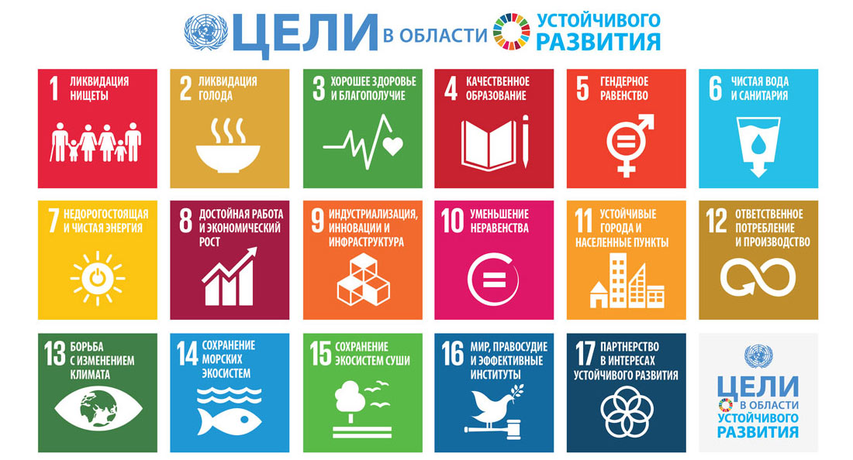
Рисунок 2 – Цели в области устойчивого развития, согласно классификации ООН [56]

Промышленный прогресс в последние годы привел к неблагоприятным изменениям климата в различных частях мира, а также к социальной незащищенности. Негативное воздействие на природу угрожает планете и выживанию будущих поколений. Эти причины вызвали изменения в управлении природными ресурсами и более ответственную организацию промышленного производства, чтобы его последствия не наносили вреда окружающей среде. В этой связи устойчивое развитие имеет решающее значение, поскольку использование расширенных ресурсов не превышает темпов восстановления с акцентом на сохранение природных ресурсов.
Устойчивое развитие – это развитие, которое удовлетворяет потребности настоящего, не затрагивая способности будущих поколений удовлетворять присущие им потребности. Основной целью этой концепции является ликвидация бедности, защита планеты и повышение качества жизни и возможностей для всех во всех частях мира. Идея устойчивости проявилась благодаря совместным усилиям многих стран по поддержке модели глобального экономического развития, соответствующей сохранению окружающей среды и принципам социальной справедливости. Устойчивый рост превратился в прокламацию, в которой правительства, предприятия и граждане согласились поощрять общую цель, называемую устойчивостью.
Вышеупомянутая концепция состоит из трех этапов: социально-экономического, понятия потребности и концепции будущих поколений. Кроме того, существует три столпа устойчивости: экологическая, которая предполагает сохранение качества окружающей среды и, как следствие, качество жизни людей. Социальная устойчивость направлена на обеспечение прав человека. Экономическая устойчивость направлена на сохранение социального и человеческого капитала, необходимого для обеспечения достойного уровня жизни. Для достижения этих целей необходимо достичь баланса между всеми тремя столпами устойчивого развития. На пути к достижению целей существует тенденция, когда один столп становится устойчивым, другие могут стать неустойчивыми. Особенно, когда речь идет об экологической устойчивости, от которой зависят все остальные. Идея концепции предполагает участие организаций из разных стран, которые будут стараться изо всех сил реализовывать ее принципы и цели.
Концепция устойчивости относится к трем элементам человеческой жизни: экономическому, экологическому и человеческому. Связь между экономическим ростом и охраной окружающей среды является существенной проблемой, которая не может быть решена без оценки долгосрочных и среднесрочных преимуществ. Человеческий фактор играет важную роль, поскольку понятие справедливости включает в себя различные формы выражения, касающиеся эволюции человеческого общества. Анализируя элементы устойчивого развития, можно сделать вывод, что экономический потенциал меняется постепенно, но социально-экономическое развитие меняется стремительно. Эта концепция встретила много критиков и комментариев, будучи принятой, так как это наиболее цитируемое определение нашего времени.

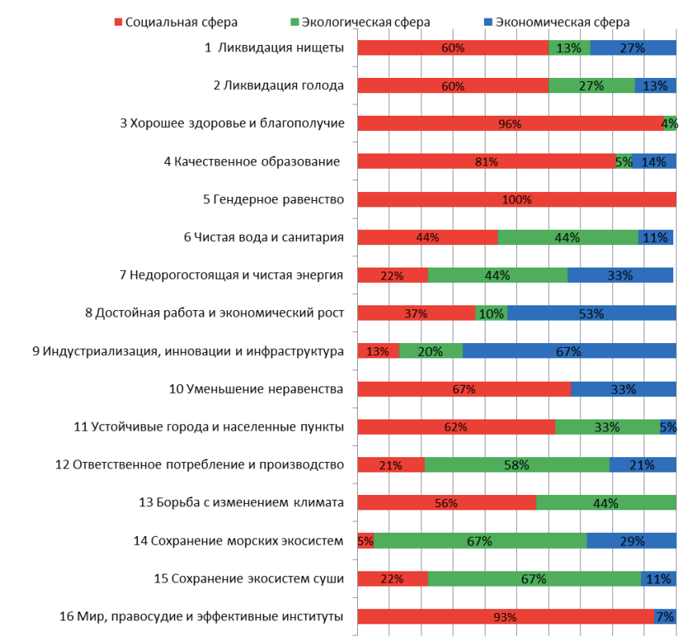
Рисунок 3 – Сбалансированность целей устойчивого развития по его составляющим элементам [63]

Целью устойчивого развития является не только защита окружающей среды, но и построение стабильного, богатого и справедливого общества. Это подразумевает учет разнообразных потребностей различных групп людей, поддержку индивидуального благополучия, интеграцию и создание равных возможностей для всех. В целом, главная цель устойчивого развития заключается в том, чтобы сделать мир лучшим местом для жизни.
Впервые концепция устойчивости была реализована в 1972 году на Конференции по окружающей человека среде в Стокгольме и была принята как видение решения глобальных социальных, экономических и экологических проблем. Участники конференции одобрили декларацию, которая содержит 26 важных принципов [49].

Рисунок 4 – Принципы устойчивого развития (составлено автором)

Со временем некоторые принципы утратили актуальность, а новые вызовы способствовали необходимости изменения концепции устойчивости. В связи с этим группа ведущих экспертов разработала Принципы устойчивости и измерения Белладжио, основанные на первоначальных Принципах устойчивого развития. Принципы Белладжио были разработаны в Исследовательском и конференц-центре Фонда Рокфеллера в Белладжио в 1996 году. Эти принципы заключаются в следующем: руководящая концепция и цели, целостная перспектива, основные элементы, адекватная сфера охвата; Практическая направленность, открытость, широкое участие, текущая оценка и институциональный потенциал.
Суть Принципов Белладжио заключается в следующем: руководящим видением является оценка прогресса на пути к устойчивому развитию, руководствующаяся целью поддержания благополучия со способностью биосферы поддерживать следующие поколения. Существенные соображения означают, что концепция устойчивого развития будет учитывать фундаментальные компоненты социальных, экономических и экологических систем. Включая проблемы, связанные с управлением, взаимодействие между нынешними тенденциями, риски, неопределенности, последствия для компромиссов и синергизм. Адекватный охват – это требуемый временной диапазон и географический охват для оценки долгосрочных и краткосрочных последствий решений и деятельности. Структура и показатели являются теоретическими рамками и методами измерения, применяемыми для оценки прогресса в области устойчивого развития. Принцип прозрачности означает раскрытие информации о финансировании, конфликтах интересов, источниках данных и методологии. Эффективная коммуникация привлекает самую широкую аудиторию, использует понятный язык и инновационные визуальные инструменты, а также объективно подает информацию для укрепления доверия. Принцип широкого участия укрепляет легитимность и актуальность устойчивости и ищет надлежащие пути учета мнений общественности [37].
Основной целью устойчивого развития является долгосрочная стабильность экономики и окружающей среды. Это может быть достигнуто путем интеграции и признания экономических и социальных вопросов в процессе принятия решений. В основном любое изменение, которое имеет глобальное воздействие, определяется одной конкретной потребностью, без учета возможных негативных последствий в будущем. Промышленное развитие в мире привело к изменению климата. Многие международные учреждения участвуют в обеспечении устойчивого развития. Хотя концепция оказывает положительное влияние на местном уровне, но не показала больших результатов в глобальном масштабе. Это наблюдение подтверждает тот факт, что проблемы все еще существуют.
Современное понимание устойчивости рассматривается через Цели развития Организации Объединенных Наций: искоренение крайней нищеты и голода; достижение всеобщего начального образования; поощрение гендерного равенства и расширение прав и возможностей женщин; снижение детской смертности; улучшение материнского здоровья; борьба с ВИЧ/СПИДом, малярией и другими заболеваниями, обеспечение экологической устойчивости, глобальное партнерство в целях развития. Многие развивающиеся страны не приблизились к устойчивому развитию. Поэтому такая ситуация возникает из-за низкого социально-экономического развития отдельных стран и отсутствия единства в глобальных экономических и политических проблемах.
Таким образом, устойчивое развитие подчеркивает экономическую экспансию, которая включает в себя заботу об окружающей среде и целостности экосистем, обеспечение процветающего и справедливого общества. С этой точки зрения устойчивость возникает как сложное концептуальное и практическое предложение, в котором излагается как минимум пять компонентов: экологический, социальный, экономический, культурный и политический. Компоненты включают в себя такие аспекты, как управление, доступ к активам, справедливость, возможности, равенство и другие. Рассмотрение количественных и качественных аспектов концепции крайне важно. И в этом отношении исследования и преподавание в областях устойчивого развития являются ключом к лучшему будущему для будущих поколений.
2 Исследование состояния экологических проблем в мировой экономике

2.1 Актуальные формы решения экологических проблем на международной арене

Глобальные проблемы цивилизации невозможно разрешить силами отдельного государства. Нет сомнения в том, что нужен единый механизм регулирования на глобальном уровне, исходящий не из узконациональных интересов, а определяющий права и обязанности всех стран и народов, формирующий новый миропорядок.
В целях решения глобальных проблем следует активизировать деятельность различных международных организаций и в первую очередь - ООН. Крупные программы ООН и ЮНЕСКО должны быть направлены на создание наиболее приемлемых условий для проживания на планете Земля.
Пути решения экологических проблем различны на разных уровнях мирового хозяйства.
На национальном уровне:
1) контроль над приростом населения.
2) совершенствование природоохранного законодательства.
3) совершенствование технологий.
4) ограничение экологически «грязных» производств.
5) поддержка научных разработок экологического характера.
6) экологическое просвещение.
7) запрет на продажу экологически вредных товаров.
8) увеличение инвестиций в экологию.
9) ограничение экспорта сырья в другие страны.
10) разработка экономического и правового механизма природопользования и охраны среды.
11) создание специализированных учреждений для решения проблем экологии.
12) поощрение гражданских экологических действий.
На мировом уровне:
1) создание международных организаций по защите окружающей среды.
2) осуществление совместных экономических проектов и научных разработок по защите окружающей среды.
3) введение общемировых экономических стандартов и ограничений.
4) использование альтернативных источников энергии.
5) оказание помощи развивающимся странам (финансовой, технологической) в области экологического просвещения.
6) адаптация отношений природопользования к рыночной системе хозяйства [22].

Рисунок 5 – Карта значений индекса ИРЧП на 2022 г. [49]

Программа развития Организации Объединенных Наций предлагает Индекс человеческого развития (ИРЧП) для оценки социального благосостояния путем включения переменных индекса, связанных с образованием, уровнем жизни и общественным здравоохранением страны. Созданная иерархия позволяет сравнивать социальное благосостояние на уровне страны. Данные по ИРЧП показывают, что все государства-члены ЕС были оценены с очень высоким ИРЧП в 2022 году по сравнению с 2010 годом, когда только Болгария зарегистрировала более низкий балл, который является высоким ИРЧП. Странами с самым высоким рейтингом были Германия, Нидерланды и Дания в 2010 году и Ирландия, Германия и Швеция в 2022году. Одновременно странами с самым низким рейтингом были Болгария, Румыния и Хорватия в 2010 и 2022 годах. Кроме того, в среднем ЕС зарегистрировал увеличение ИРЧП на 3,46% в 2022 году по сравнению с 2010 годом, в то время как Литва, Ирландия и Латвия имели самый высокий рост ИРЧП за этот период времени.

Таблица 1 – Рейтинг и значение ИРПЧ на 2022 г. (составлено автором по материалам [49])
Место в рейтинге | Название страны | Значение индекса
1 | Норвегия | 0,954
2 | Швейцария | 0,946
3 | Ирландия | 0,942
4 | Гонконг | 0,939
5 | Германия | 0,939
6 | Исландия | 0,938
7 | Австрия | 0,938
8 | Швеция | 0,937
9 | Сингапур | 0,935
10 | Нидерланды | 0,933
… | … | …
49 | Россия | 0,824

Большинство развитых стран имеют показатель ИРЧП 0,8 или выше (на очень высоком уровне развития человеческого потенциала). Эти страны имеют стабильные правительства, широко распространенное образование, здравоохранение, высокую продолжительность жизни и растущую, мощную экономику. В отличие от этого наименее развитые страны мира, которые, как правило, имеют показатели ИРЧП ниже 0,55, относятся к категории «низких уровней развития человеческого потенциала». Они сталкиваются с нестабильными правительствами, широко распространенной бедностью, отсутствием доступа к здравоохранению и плохим образованием. Кроме того, эти страны имеют низкий доход и низкую продолжительность жизни в сочетании с высоким уровнем рождаемости. Это иллюстрирует основополагающую цель ИРЧП: помочь Организации Объединенных Наций определить, какие страны (особенно какие наименее развитые страны) нуждаются в помощи [32].

Таблица 2 – Значение индекса EPI по данным 2022 г. (составлено автором по материалам [33])
Место в рейтинге | Название страны | Значение индекса
1 | Дания | 77,9
2 | Великобритания | 77,7
3 | Финляндия | 76,5
4 | Мальта | 75,2
5 | Швеция | 72,7
6 | Люксембург | 72,3
7 | Словения | 67,3
8 | Австрия | 66,5
9 | Швейцария | 65,9
10 | Исландия | 62,8
11 | Нидерланды | 62,6
12 | Франция | 62,5
13 | Германия | 62,4
14 | Эстония | 61,4
15 | Латвия | 61,1
… | … | …
112 | Россия | 37,5
Другим важным индексом является индекс экологической эффективности (EPI), который оценивает жизнеспособность экосистем и здоровье окружающей среды один раз в 2 года, причем государства-члены ЕС имеют более 57 баллов в 2020 году и более 56 в 2010 году. Согласно данным, странами с самым высоким рейтингом были Швеция, Франция и Австрия в 2010 году и Дания, Люксембург и Франция в 2020 году. Одновременно странами с самым низким рейтингом были Кипр, Бельгия и Греция в 2010 году и Болгария, Польша и Латвия в 2020 году. В среднем ЕС зарегистрировал увеличение EPI на 2,23% в 2020 году по сравнению с 2010 годом, в то время как Бельгия, Люксембург и Дания имели самый высокий рост EPI, более 15% за этот период времени. В отличие от ИРЧП, 13 государств-членов также сократили EPI во времени, и изменения были значительными, с процентами более 15% для семи стран и более 7% для девяти государств [16].

Таблица 3 – Структура факторов EPI (составлено автором)
Экономика
Экономические факторы | Экономические драйверы | Экологические результаты
ВВП на душу населения  Услуги (% ВВП)  Экспорт (% ВВП)  Обрабатывающая промышленность (% ВВП)  Экономическая свобода | Улучшенная инфраструктура  Инвестиции в более экологичные технологии  Меньше загрязняющих отраслей промышленности | Улучшение общественного здравоохранения  Снижение загрязнения окружающей среды
Управление
Факторы управления | Движущие силы управления | Экологические результаты
Участие общественности в управлении  Обеспечение соблюдения экологической политики  Свободная пресса | Эффективность правительства  Нормативное качество  Верховенство права | Более эффективная политика  Повышение экологических показателей
Общество
Социальные факторы | Социальные драйверы | Экологические результаты
Развитие человеческого потенциала  Гендерный паритет  Индивидуальное наращивание потенциала | Образование  Понимание экологических проблем  Воздействие экологических преимуществ | Исследования и инновации  Повышение спроса на охрану природы

Кроме того, Обсерватория эко-инноваций разработала индекс эко-инноваций, целью которого является сравнение государств-членов ЕС с точки зрения эко-инновационных ресурсов, деятельности, эффективности использования ресурсов и социально-экономических результатов. Данные показали, что странами с самым высоким рейтингом были Дания (149), Швеция (143) и Финляндия (139) в 2010 году и Люксембург (165), Дания (146) и Финляндия (145) в 2019 году. Одновременно странами с самым низким рейтингом были Болгария (31), Польша (40), Словакия (43) и Греция (43) в 2010 году и Болгария (34), Венгрия (54) и Кипр (56) в 2019 году. Кроме того, 11 стран превысили 100 баллов в 2010 году, в то время как в 2019 году только десять государств-членов сделали это. Тем не менее, мы наблюдаем общее улучшение с течением времени в индексе эко-инноваций, поскольку его значение было выше для всех стран в 2019 году по сравнению с 2010 годом. Средний балл стран ЕС 27 медленно увеличивался в последние годы, достигнув значения 94 [43].
Индексы становятся все более актуальными при сравнении экологических проблем в разных странах и имеют методологические улучшения, чтобы подчеркнуть лучшие национальные практики. С развитием и постоянным улучшением индексов в различных областях, исследования направлены на их анализ по отношению к другим показателям или индексам, которые упрощенно сообщают о состоянии в данный момент времени и по определенным вопросам области. Основной взаимосвязью, на которой были сосредоточены предыдущие исследования, была связь между индексом развития человеческого потенциала и индексом экологической эффективности. Отмечается, положительное влияние ИРЧП на EPI в 28 развитых странах, используя панельную регрессию данных в течение 2016 и 2020 годов. Точнее, они подчеркивают взаимосвязь между индивидуальными измерениями EPI и ИРЧП, доказывая, что образование является основным фактором, влияющим на управление окружающей средой и способствующим экологической устойчивости. Также исследования показывают корреляции между ИРЧП без валового внутреннего продукта, ВВП, индексом коррупции, индексом общественной подотчетности и EPI в 2020 году во всем мире, подчеркивая тенденцию богатых стран к худшим показателям в энергетической политике – изменении климата. Проведенное исследование показало, что управление, экспорт топлива в общем объеме экспорта товаров, рассматриваемый как индекс изобилия ресурсов, и интернет-пользователи положительно влияют на EPI, в то время как открытость торговли и выбросы CO2 на ВВП негативно влияют на EPI в странах ОПЕК.
Можно сделать вывод, что решение экологических проблем на сегодняшний день выступает актуальным вопросом для поиска решений и различных форм минимизации ущерба.

2.2 Анализ современного состояния экологических проблем в странах Европы

Европейский союз (далее – ЕС) имеет один из самых высоких экологических стандартов в мире. Экологическая политика помогает экономике ЕС стать более экологически чистой, защитить природные ресурсы Европы и сохранить здоровье и благополучие граждан. Экологическая политика и законы ЕС защищают атмосферу и способствуют санитарии воды, обеспечивают утилизацию отходов и помогают предприятиям двигаться к устойчивой экономике. В то время как качество окружающей среды имеет основополагающее значение для здоровья и благополучия граждан, ЕС сталкивается с рядом проблем, таких как изменение климата, выбросы парниковых газов и неустойчивое потребительское производство.
Для борьбы с изменением климата ЕС формулирует и реализует политику и стратегии, играя ведущую роль в международных переговорах по климату. ЕС привержен надлежащему выполнению Парижского соглашения (международный договор об изменении климата, принятый на COP21). Он направлен на продвижение низкоуглеродных технологий, а также на защиту и улучшение качества окружающей среды. Европейская экологическая политика основана на статьях 11 и 191-193 Договора о функционировании Европейского союза, причем борьба с изменением климата является явной целью, отраженной в статье 191 Устойчивое развитие является всеобъемлющей целью для ЕС, который привержен сохранению, защите и улучшению качества окружающей среды. Статья 191 Договора о функционировании Европейского союза поддерживает участие ЕС в переговорах Организации Объединенных Наций (ООН) по климату и определяет экологические цели, принципы и политику ЕС. В данной статье рассматриваются меры на международном уровне по решению экологических проблем, в частности, по борьбе с изменением климата, при этом сотрудничество с другими странами и международными организациями является одной из ключевых целей экологической политики ЕС.
Изменение климата является одной из самых больших проблем сегодняшнего дня. Многие страны разрабатывают свои собственные планы адаптации к ожидаемым последствиям. В случае ЕС проводится политика, направленная на снижение негативного воздействия на окружающую среду, поскольку она влияет на здоровье людей и основные процессы многих организмов, такие как рост, размножение и выживание на ранних стадиях жизни, и может даже поставить под угрозу жизнеспособность некоторых популяций. Кроме того, некоторые экосистемы находятся под угрозой исчезновения, а жары и оттепели становятся все более частыми. С учетом растущих экологических проблем и повышения осведомленности о проблеме правительственными учреждениями и гражданами в настоящем документе рассматриваются основные стратегии, которые были реализованы в ЕС для сокращения экологических проблем, недавно утвержденные новые стратегии и влияние, которое они оказывают, и предлагаются решения, которым необходимо следовать, например, основанные на циркулярной экономике. Кроме того, эта политика поможет достичь 17 Целей в области устойчивого развития, которые были утверждены повесткой дня на период до 2030 года в 2015 году, которые являются призывом к действиям по искоренению нищеты, защите планеты и улучшению жизни и благосостояния граждан.
В области окружающей среды и борьбы с изменением климата на глобальном уровне было достигнуто много изменений и достижений, которые подчеркивают растущую озабоченность экологическими проблемами [25].
1949 год: Конференция Организации Объединенных Наций по сохранению и использованию ресурсов была первым органом Организации Объединенных Наций, занимавшимся вопросами использования и истощения ресурсов, хотя ее озабоченность заключалась только в том, как она влияет на экономическое и социальное развитие.
1972 год: в Стокгольме проводится первая Международная конференция Организации Объединенных Наций по окружающей человека среде, известная как Первая встреча на высшем уровне «Планета Земля». Программа ООН по окружающей среде создана в 1973 году.
1979 год: в Женеве проводится первая Всемирная конференция по климату.
1983 год: создана Комиссия Организации Объединенных Наций по окружающей среде и развитию.
1987 год: Монреальский протокол утвержден для защиты озонового слоя.
1988 год: создана Межправительственная группа экспертов по изменению климата (МГЭИК).
1990 год: МГЭИК публикует в Сундсвалле первый доклад об оценке, в котором содержатся научные данные об изменении климата.
1992 год: Саммит «Планета Земля» проводится в Рио-де-Жанейро, где учреждена Рамочная конвенция Организации Объединенных Наций об изменении климата. Страны, подписавшие Рамочную конвенцию, обязуются принять меры по сокращению выбросов газов, вызывающих глобальное потепление.
1995 год: Первая Конференция Сторон (КС1) проводится в Берлине. Присутствующие страны соглашаются встречаться один раз в год для мониторинга и контроля глобального потепления и сокращения выбросов парниковых газов.
1996 год: КС2 (Женева) признает необходимость установления юридически обязательных количественных целевых показателей по ограничению выбросов парниковых газов промышленно развитыми странами.
1997 год: С принятием Киотского протокола на КС3 для богатых стран были установлены обязательные целевые показатели выбросов (сокращение выбросов ряда парниковых газов выше уровней 1990 года выше уровней 1990 года) в период с 2008 по 2012 год).
2002 год: ЕС единогласно одобрил Киотский протокол после его одобрения национальными парламентами. Япония также поддерживает Договор, как и Канада и Новая Зеландия.
2005 год: Киотский протокол вступает в силу без ратификации такими странами, как США, Китай и Индия несмотря на то, что они являются наиболее загрязняющими странами, ратифицируют его, но не обязаны сокращать свои выбросы, поскольку они являются развивающимися странами.
2009 год: На КС15 (Копенгаген) достигнута договоренность о сохранении глобального потепления на уровне ниже 2 °C, и наиболее развитые страны обязуются долгосрочными последствиями для развивающихся стран.
2010: На COP16 (Канкун) создан Зеленый климатический фонд.
2011: На COP17 разрабатывается дорожная карта для глобального соглашения о сокращении выбросов. Канада объявляет о выходе из Киотского протокола.
2012 год: На КС18 (Доха) достигнута договоренность о продлении обязательств по Киотскому протоколу до 31 декабря 2020 года.
2015: Парижское соглашение (COP21) принято 195 странами и ЕС с долгосрочной целью поддержания глобального среднего повышения температуры значительно ниже 2 ° C, с целью ограничить повышение до 1,5 ° C. Организация Объединенных Наций также публикует Повестку дня 17 целей в области устойчивого развития (ЦУР) на период до 2030 года.
2016: Соединенные Штаты и Китай совместно ратифицируют Парижское соглашение.
2017: Соединенные Штаты выходят из Парижского соглашения, и проводится саммит «Одна планета», продвигаемый президентом Франции Эммануэлем Макроном и организованный ООН и Всемирным банком, чтобы подтвердить приверженность государств-членов Парижскому соглашению.
2019: Проходит самый длинный климатический саммит в истории (COP25, Мадрид), закладывающий основу для сокращения вредных выбросов и реагирования на чрезвычайную климатическую ситуацию.
2021 год: На конференции Организации Объединенных Наций по климату в Глазго, COP26, почти 200 стран одобрили глобальное соглашение об изменении климата, согласившись принять дальнейшие меры по борьбе с изменением климата и оказанию помощи уязвимым странам. Было взято обязательство начать поэтапный отказ от угля во всем мире и ограничить глобальное потепление до 1,5 °C. Был принят ряд инициатив, в том числе: Постепенно сокращать использование угля во всем мире. Странам предлагается обновить свои целевые показатели сокращения выбросов углерода на 2030 год. Развитым странам настоятельно предлагается удвоить финансирование развивающихся стран, с тем чтобы помочь им адаптироваться к изменению климата. Он добивается от развитых стран обязательств по увеличению финансовых взносов для достижения целевого показателя финансирования в размере 100 млрд. Во многих из этих событий ЕС сыграл важную роль в качестве одного из основных факторов экологического прогресса. ЕС всегда был очень активным, о чем свидетельствует запуск Европейского зеленого соглашения в 2019 году, который придал новый импульс политике и действиям в области изменения климата на уровне ЕС.
Важность Европейского зеленого соглашения в экологической политике ЕС Европейский зеленый курс – это «новая стратегия роста, направленная на превращение ЕС в справедливое и процветающее общество с современной, ресурсоснабжающей и конкурентоспособной экономикой, где в 2050 году не будет чистых выбросов парниковых газов и где экономический рост отделен от использования ресурсов» (Европейская комиссия 2019 года). В 2019 году будет разработана первоначальная дорожная карта по ключевым политикам и мерам, необходимым для продвижения достижения Европейского зеленого соглашения, которое включено в действия по реализации ЦУР. Среди элементов этого зеленого плана – переход к зеленому переходу, расширение прав и возможностей европейской промышленности и малых и средних компаний, стимулирование экономики замкнутого цикла, создание устойчивой продовольственной системы и сохранение биоразнообразия. С Европейским зеленым соглашением было установлено трансформационное изменение, при этом государства-члены ЕС обязались сделать ЕС первой климатически нейтральной зоной к 2050 году [55].
Видение Европейской комиссии охватывает почти всю политику ЕС и соответствует цели соглашения по удержанию глобального повышения температуры ниже 2 ° C до тех пор, пока оно не будет достигнуто путем поддержания его на уровне 1,5 ° C. С этой целью к 2030 году выбросы должны быть сокращены по меньшей мере на 55% по сравнению с уровнями 1990 года, который создаст новые возможности для инноваций, инвестиций и занятости. Переход к более экологичной мобильности обеспечит более доступный, чистый и доступный транспорт. Европейская комиссия предлагает несколько целей по сокращению выбросов CO2 от новых легковых автомобилей и фургонов:
- 55% снижение выбросов от легковых автомобилей к 2030 году.
- На 50% меньше выбросов от фургонов к 2030 году.
- 0 выбросов в новых легковых автомобилях к 2035 году [11].
Поощряется рост рынка транспортных средств с нулевым или низким уровнем выбросов, гарантируя, что граждане имеют необходимую инфраструктуру для подзарядки этих транспортных средств. К 2026 году автомобильный транспорт будет подчиняться правам на выбросы и будет устанавливать цену на загрязнение, поощрять использование более чистых видов топлива и реинвестировать в чистые технологии. Комиссия также предлагает ценообразование на углерод для авиационного сектора, который до сих пор не был освобожден от освобождения. В нем также предлагается содействовать созданию устойчивых видов топлива для авиации. Кроме того, для декарбонизации экономики Комиссия также предлагает распространить ценообразование на углерод на морской сектор. Будут установлены целевые показатели для крупных портов по поставке береговой электроэнергии на суда, с тем чтобы сократить использование загрязняющего топлива.
Система налогообложения энергетических продуктов также должна поддерживать экологический переход, поэтому Комиссия предлагает гармонизировать минимальные налоговые ставки на отопление и транспорт в соответствии с климатическими целями, чтобы также снизить социальное воздействие и поддержать наиболее уязвимых граждан. Европейская зеленая сделка улучшит благосостояние и здоровье всех граждан, обеспечив чистой водой, свежим воздухом, здоровой и доступной пищей для всех бюджетов, биоразнообразием, новыми и энергетически эффективными зданиями, эффективным общественным транспортом, чистой энергией, технологическими инновациями, долговечными продуктами, которые могут быть переработаны и повторно использованы, и перспективными рабочими местами. Пандемия, вызванная COVID-19, замедлила экономическую активность во всем мире, и хотя произошло снижение уровня загрязнения, потому что активность была ниже, и люди оставались дома, необходимо поддерживать низкий уровень вредных выбросов после того, как большинство видов деятельности были возобновлены и возвращены к норме. Поэтому Европа запустила амбициозный план восстановления, основанный на Европейском зеленом соглашении, это спасательный круг из пандемии COVID-19, поскольку одна треть инвестиций в размере 1,8 триллиона евро в План восстановления следующего поколения ЕС будет способствовать Европейскому зеленому соглашению. В рамках Европейского зеленого курса Комиссия предложила первый Европейский климатический закон в марте 2020 года для достижения цели климатической нейтральности к 2050 году,
Циркулярная экономика – это экономическая концепция, которая взаимосвязана с устойчивостью и цель которой заключается в том, чтобы ценность продуктов и материалов сохранялась в экономике как можно дольше, чтобы свести к минимуму образование отходов. Европейский союз создал План действий по циркулярной экономике. Эти меры заключаются в том, чтобы сделать устойчивые продукты нормой в ЕС, обеспечить, чтобы продукты, размещенные на рынке ЕС, прослужили дольше, были проще в повторном использовании и переработке, расширении прав и возможностей потребителей и сосредоточились на наиболее ресурсоемких секторах с высоким потенциалом циркулярности, таких как электроника и ИКТ, батареи и транспортные средства, упаковка, пластмассы, текстиль, строительство и здания, пища, вода и питательные вещества. Однако иногда основными барьерами для внедрения циркулярной экономики являются культурные, из-за отсутствия потребительского интереса или осведомленности и низкого делового интереса [42].
Цель состоит в том, чтобы производить меньше отходов; заставить цикличность работать на людей, регионы и города; и возглавить глобальные усилия в области циркулярной экономики в ЕС. Эта инициатива потребует от компаний обосновать свои утверждения об экологическом воздействии их продуктов или услуг с использованием стандартных методов количественной оценки, чтобы они были надежными, сопоставимыми и проверяемыми во всех странах-членах ЕС, с целью сокращения числа компаний, которые создают неправильное представление об их воздействии на окружающую среду
Таким образом, ЕС поставил более амбициозные цели по сокращению чистых выбросов по крайней мере на 55% к 2030 году по сравнению с 1990 годом, с целью стать первым климатически нейтральным континентом к 2050 году, как указано в Первом европейском климатическом законе. Важно, чтобы ЕС продолжал продвигать эти меры, и с этой целью Европейская комиссия должна создать рабочую группу для мониторинга предлагаемых целей и введения санкций в отношении тех стран или организаций, которые не соблюдают. Также очень важно обучать в области устойчивого развития в учебных заведениях, чтобы будущие специалисты знали о важности защиты окружающей среды, поэтому было бы целесообразно создать устойчивый план образования. Европа могла бы также создать стимулы для отраслей, которые соответствуют установленным целевым показателям и не превышают определенного объема вредных газов, в целях дальнейшего содействия охране окружающей среды. Модель циркулярной экономики должна быть основой для политики ЕС, где поощряется устойчивое потребление, а ресурсы, используемые в экономике ЕС, сохраняются как можно дольше. Цель должна заключаться в том, чтобы как можно дольше поддерживать ценность продуктов, материалов и ресурсов в экономике и минимизировать образование отходов. Солидарность должна быть основополагающим принципом Европейского зеленого соглашения с сотрудничеством между всеми государствами-членами и различными частями общества. Достижение климатической нейтральности потребует коллективных усилий и того, чтобы многие граждане, особенно молодежь, изменили свои модели потребления и имели скудную информацию, чтобы ограничить свой углеродный след и жить в более зеленой и здоровой окружающей среде. При наличии всех законов природный капитал ЕС должен быть защищен, сохранен и расширен; ЕС должен стать экономикой с низким уровнем выбросов, ресурсоемкой, зеленой и конкурентоспособной экономикой; и граждане ЕС должны быть защищены от экологических рисков для здоровья и благополучия. Защита окружающей среды и поощрение инноваций могут помочь создать новые возможности для бизнеса и занятости, обеспечивая при этом новые инвестиции. В политике ЕС зеленый рост занимает центральное место в обеспечении экологической устойчивости экономического роста. Он должен поддерживать зеленое восстановление ЕС после пандемии, способствовать распространению экологических законов и правил внутри и за пределами ЕС, а также стимулировать инновации в зеленых продуктах и устойчивых технологиях будущего.

2.3 Оценка эффективности функционирования путей решения экологических проблем в мировой экономике

Исходя из результатов анализа, можно утверждать, что ЕС является мировым лидером в проведении экологической политики, успешно решающим многие экологические проблемы континента и мира в целом.
За последние несколько десятилетий в Европе произошли значительные успехи в области общественного здравоохранения, с резким снижением преждевременной смертности и увеличением ожидаемой продолжительности жизни почти на 9 лет с 1980 года. Европейские страны имеют одни из лучших систем здравоохранения в мире. Тем не менее, Европа сталкивается с беспрецедентными и перекрывающимися кризисами, которые наносят ущерб здоровью человека и средствам к существованию и угрожают адаптационному потенциалу, включая пандемию COVID-19, самый быстрорастущий миграционный кризис со времен 2-й мировой войны, перемещение населения, деградацию окружающей среды и углубление неравенства. По сравнению с доиндустриальными временами среднее повышение температуры приземного воздуха в Европе было почти на 1°C выше, чем среднее повышение глобальной температуры, и 2022 год был самым жарким европейским летом за всю историю наблюдений. Будучи третьей по величине экономикой в мире и основным источником глобальных кумулятивных выбросов парниковых газов, Европа является ключевой заинтересованной стороной в реагировании мира на изменение климата и несет глобальную ответственность и имеет возможность возглавить переход к низкоуглеродной экономике и более здоровому, более устойчивому обществу [37].

Таблица 4 – Статьи расходов на экологические категории в бюджетах некоторых стран Европы в 2022 г. (составлено автором)
Категория | Германия | Франция | Великобритания | Италия | Нидерланды | Австрия | Испания | Дания | Польша
 | млн евро
Управление твердыми отходами и их переработка | 14948 | 12099 | 6376 | 1938 | 3580 | 3508 | 2244 | 2061 | 1286
Очистка сточных вод | 19273 | 12262 | 1577 | 1332 | 3186 | 3358 | 1985 | 1672 | 2193
Борьба с загрязнением воздуха | 4472 | 737 | 1685 | 2114 | 1167 | 500 | 974 | 1778 | 683
Общее государственное управление окружающей средой | 4425 | 2252 | 1589 | 84 | 1319 | 200 | 201 | 3 | 74
Частное управление окружающей средой | - | 403 | 438 | 2516 | 237 | 1148 | 225 | 131 | 127
Рекультивация и очистка | 1118 | 303 | 307 | 450 | 1061 | 265 | 207 | 892 | 63
Контроль шума и вибрации | 361 | 207 | 131 | 513 | 404 | 112 | 108 | 3 | 18
Водоснабжение | 11346 | 10242 | 4532 | 7358 | 1684 | 486 | 2195 | 644 | 1401
Переработанные материалы | 6771 | 5454 | 3540 | 2604 | 735 | 292 | 719 | - | 546
Охрана природы | 1183 | 697 | 1049 | 361 | 667 | 221 | 36 | 574 | 166

Данные о расходах на охрану окружающей среды подразделяются на операционные и капитальные затраты. Операционные расходы показывают текущие расходы (в основном труд) по сравнению с капитальными затратами, ориентированными на инвестиции. В целом, экопромышленности требуют как капиталоемкого оборудования, так и квалифицированной рабочей силы для разработки, производства и эксплуатации передовых технологий. Отношение операционных расходов к капитальным затратам значительно различается в зависимости от трудоемкости или капиталоемкости сектора. Некоторые новые государства-члены делают крупные капиталовложения в соответствии с acquis communautaire, но их общие расходы невелики по сравнению с остальной частью ЕС и не сильно влияют на средний коэффициент капитальных затрат в секторе. Экостроительство, где трудозатраты могут составлять до 70% затрат, является трудоемким сектором. Аспекты сбора и сортировки отходов в секторе управления отходами остаются трудоемкими, хотя некоторые задачи все более автоматизированы. Команды, занимающиеся разработкой новых приложений, являются ключевыми для операций в секторе мониторинга окружающей среды. Очистка сточных и сточных вод, восстановление почв, водоснабжение и возобновляемые источники энергии являются довольно капиталоемкими. Однако постоянное совершенствование технологии может также снизить стоимость некоторых инвестиций в некоторых случаях. Несмотря на различия в трудоемкости и капиталоемкости, борьба с загрязнением воздуха является единственным сектором, в котором капитальные затраты почти равны оперативным расходам. Это в основном связано с тем, что борьба с загрязнением воздуха требует очень дорогого оборудования и не является очень трудоемкой деятельностью. В управлении твердыми отходами капитальные затраты составляют менее 20%. В ближайшие годы автоматизация должна увеличить долю капитальных затрат.
Общий оборот эко-отраслей крупнейший стран Европы вырос на 7% (в постоянных евро) с 2016 по 2022 год. За тот же период времени общая экономика выросла почти на 10%. Эта разница может быть частично объяснена тем, что оборот наиболее динамичных секторов эко-индустрии (например, производство возобновляемой энергии, экостроительство) остается небольшим и не оказывает существенного влияния на общие результаты, в то время как более крупные, зрелые сектора (управление отходами, очистка сточных вод и водоснабжение) все еще определяют общую тенденцию.
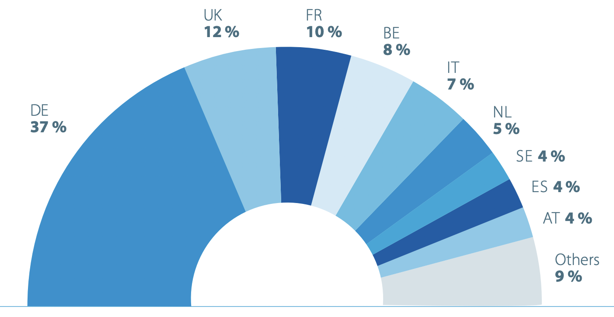
Рисунок 6 – Национальный вклад в общий объем экспорта экопромышленности в Европе (% от общего объема экспорта, по странам) [56]
Трудность получения полной картины некоторых из наиболее динамичных секторов в сочетании с сильным представительством зрелых секторов в сфере деятельности, охватываемой настоящим исследованием, может привести к занижению эффективного роста общего оборота эко-индустрий. Наиболее быстрыми темпами рос оборот экопромышленности в Финляндии, Нидерландах и Франции. Оборот в Великобритании снизился, отчасти из-за снижения в реальном выражении в некоторых крупных секторах, в частности в секторе очистки сточных вод [26].
В целом развитые страны имеют схожие уровни охраны окружающей среды. Европа, Соединенные Штаты и Япония тратят около 2% своего валового внутреннего продукта на охрану окружающей среды. Целевые значения качества воздуха загрязняющих веществ, таких как окись углерода, озон и твердые частицы, аналогичны в Европе и Соединенных Штатах, но стандарты для транспортных средств большой грузоподъемности являются более строгими в Соединенных Штатах.
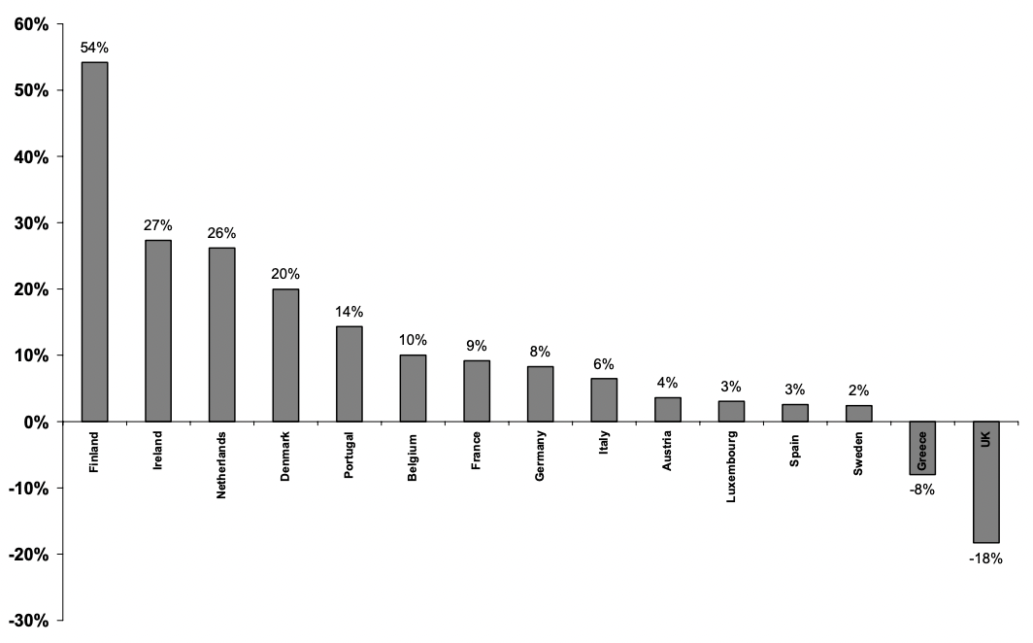
Рисунок 7 – Рост объема отраслей эко-индустрии по странам [41]

Экологические издержки, как правило, относительно незначительны, когда предприятия принимают решение о месте производства. Стоимость капитала, фискальный режим, заработная плата и колебания обменного курса, а также близость к рынку, как правило, более важны. На самом деле, защита окружающей среды может быть большой рыночной возможностью. Мировой рынок эко-индустрии стоит около 600 миллиардов евро в год. Европа занимает около трети мирового рынка экологических товаров. Является нетто-экспортером экологических товаров. Он имеет положительное сальдо торгового баланса в размере около 750 миллионов евро, причем многие европейские производители извлекают выгоду из «преимуществ первопроходца», поскольку их технологии внедряются за рубежом [13].
Нет никаких доказательств того, что экологическая политика оказывает негативное воздействие на международную конкурентоспособность. Напротив, многие государства-члены и регионы, такие как Швеция, Финляндия, Дания, которые ведут движение к более высоким экологическим стандартам, также являются лидерами в экономическом росте и конкурентоспособности.

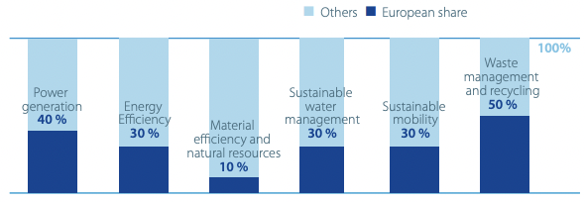
Рисунок 8 – Доля рынка стран Европы в глобальных экологических отраслях (в процентах от экспорта государств-членов) [53]

Европейская экологическая политика все шире осуществляется с помощью таких экономических инструментов, как экологические налоги и схема торговли выбросами. Эти инструменты используют рыночные механизмы для отправки правильных ценовых сигналов и эффективного достижения экологических целей. Это заставляет предприятия искать инновационные и эффективные способы контроля выбросов. Исправление сбоев рынка создает равные условия игры с общими стандартами и способствует честной конкуренции на едином рынке ЕС. Экологические стандарты ЕС оказывают влияние за пределами Союза, поскольку они часто принимаются странами, не входящими в ЕС, и иногда становятся признанными мировыми стандартами.
Самый большой источник поступлений от экологического налога поступает от бензина и дизельного топлива (энергетические сборы). Налоговые поступления от загрязнения и ресурсов, такие как экологические сборы от использования воды или свалок, как правило, составляют очень небольшую долю налоговых поступлений.
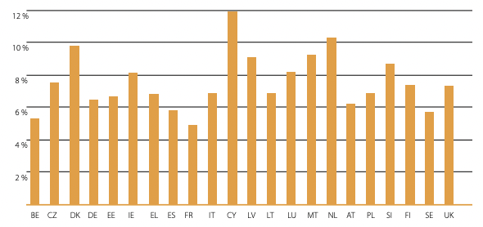
Рисунок 9 – Уровень экологических налогов в странах Европы, в % от общего объема налогов [32]
На рисунке 10 изображена разбивка по категориям, самый большой объем – оранжевый цвет на рисунке – принадлежит налогам за загрязнение и использование ресурсов. Розовым цветом обозначены сборы за использование неэкологического транспорта, а желтым – поступления, связанные с энергической отраслью (добычей, поставкой энергетических ресурсов).
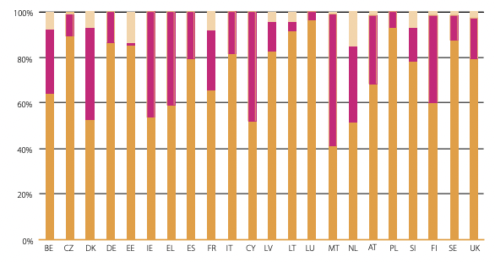
Рисунок 10 – Экологические налоги в странах Европы с разбивкой по категориям (в % от общего объема экологических налогов) [32]

Издержки для общества и бизнеса растут, поскольку экологические проблемы могут ухудшиться. Экономика стран Европы пострадает от чрезмерных сбоев и финансовых затрат, если экологические проблемы, такие как изменение климата, не будут решены. Для эффективного преодоления экологических проблем они должны решаться на раннем этапе.

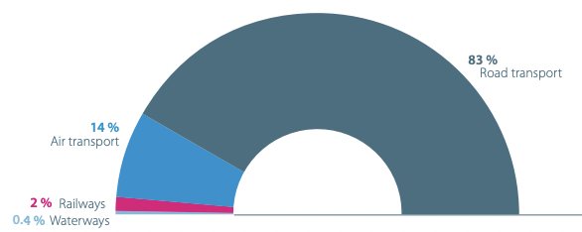
Рисунок 11 – Экологические издержки от пользования транспортом усредненно по странам Европы [41]

Воздействие транспорта на окружающую среду и связанные с ним аварии, по оценкам, составляет до 7,3% ВВП. На автомобильный транспорт приходится более 83% этих расходов, за которым следует воздушный транспорт, который составляет 14% от общих расходов [49].

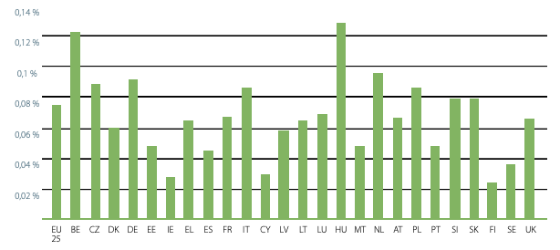
Рисунок 12 – Уровень смертности в результате загрязнения воздуха в процентах от общей численности населения в европейских странах [32]
В европейских странах расходы на здравоохранение от загрязнения воздуха оцениваются в размере от 275 до 790 миллиардов евро в год. Это включает в себя 369 000 преждевременных смертей и потерю 347 миллионов рабочих дней в году. Больше всего пострадали Бельгия и Венгрия. Загрязнение воздуха приводит к более чем одной смерти на 1000 жителей и стоит более 2 700 евро на человека в обоих государствах-членах по сравнению со средним показателем в 1 600 евро на человека в остальных странах.

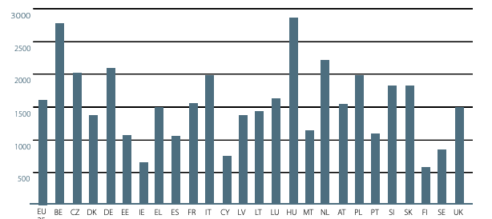
Рисунок 13 – Расходы на здравоохранение в связи с загрязнением воздуха, в евро на одного жителя в государстве [32]

Без ускоренных мер по смягчению последствий и адаптации прогнозы изменения климата для Европы предполагают постепенное сокращение смертности, связанной с холодом, и одновременное увеличение смертности, связанной с жарой с прогнозами, последовательно указывающими на то, что увеличение смертности, связанной с жарой, превысит сокращение смертности, связанной с холодом, ко второй половине 21-го века. По оценкам, смертность, связанная с жарой, увеличилась в 931 (94%) из 990 отслеживаемых регионов в период с 2000 по 2020 год, при этом общее среднее увеличение составило 151 ежегодных смертей на миллион жителей в десятилетие для населения в целом и 604 дополнительных смертей на миллион жителей в десятилетие для людей в возрасте 65 лет и старше. Страновые показатели варьируются от 306 ежегодных смертей на миллион жителей за десятилетие в Испании до 153 в Исландии. Если предположить тенденцию смертности, то смертность от жары в Европе может удвоиться за 34 года [66].

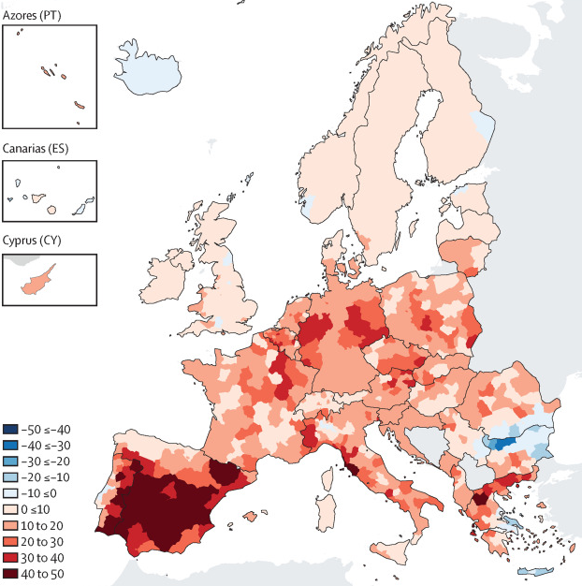

Рисунок 14 – Уровень смертности от жары в 2020 году [61]

Связанные со здоровьем опасности, воздействия, уязвимости и риски, связанные с изменением климата, демонстрируют четкие, ускоряющиеся тенденции в Европе, но с неоднородными географическими моделями. Хотя некоторые из относительных изменений являются крупнейшими в Северной Европе, многие из показателей показывают самые высокие абсолютные риски или пригодность климата в Центральной и Южной Европе. Показатели, связанные с жарой, показали существенные изменения в тепловом воздействии, способности безопасно заниматься физическими упражнениями и смертности, связанной с жарой. За последнее десятилетие возросла частота экстремальных засух в регионах, пострадавших от засухи. Показатели инфекционных заболеваний свидетельствуют о быстром повышении климатической пригодности для болезней, передающихся через воду и трансмиссивных болезней, и в Европе ежегодно начинаются клинически значимые сезоны пыльцы. Эти изменения свидетельствуют о настоятельной необходимости принятия мер по адаптации и смягчению последствий.
Рассмотрим яркий пример экологической политики, которая была сформирована в Финляндии. В данной экологической политике отражаются новые правила, и жители страны считают это своего рода выражением их гражданской позиции, которая выражается во внесении своего вклада в охрану окружающей среды, то есть это подразумевало сортировку бытового мусора по разным емкостям. В связи с этим правительством были установлены штрафы за несоблюдение предписаний, то есть опрокидывания мусора вне установленных для этого местах, также на территории больших универсальных магазинах в Финляндии устроены точки сбора вторсырья, так как охрана окружающей среды и забота о ней является общим делом всех граждан страны. В Финляндии имеются также Закон о воде, Закон об охране воздуха, Закон о защите от шума и Закон о химических веществах [66].
Экологическая политика Великобритании осуществляется по принципу «рассеивания и абсорбции», то есть введение контроля и санкций за загрязнение окружающей среды. Правительство Великобритании, взаимодействуя с фондом «Экологически чувствительных областей» (Environmental Sensitive Areas, ESA), стимулируют ведение сельского хозяйства в традиционных формах там, где современные агротехнические подходы могут нанести урон окружающей среде. Деятельность различных организаций (друзья Земли и Советы по охране сельской среды Англии, Шотландии и Уэльса) отвечают за качество окружающей среды и охраны природы в Великобритании, и они проводят различные проекты в сфере экологии. Данные проекты осуществляются в альтернативной энергетике (солнечная, из биомассы и др.). Британское правительство видит в этих проектах реальную пользу для улучшения окружающей среды, так как при использовании этих видов энергии не происходит выброса парниковых газов.
Таким образом, говоря об оценке эффективности, каждая страна Европы выбирает такие способы и меры, которые будут эффективно функционировать именно в их стране и помогут повысить уровень защиты окружающей среды. И эта стратегия опирается на принцип субсидиарности, согласно которому в экологической политике ряд вопросов решается на самых низах, где решение наиболее эффективно. После мониторинга некоторых стран Европы, и, зная, что Россия имеет закрытую систему, то есть страна использует ресурсы себе во благо, но не в пользу окружающей среды, что естественно сказывается на экологическую ситуацию в стране, народ не задумывается как выбросы с предприятий или бытовые отходы сказываются на нас, на окружающую среду. Именно поэтому необходимо провести оценку экологического состояния нашей страны и формировать новую модель экологической политики. По официальным историческим данным говорится, что начало зарождения экологической политики началось в 20-е г., где большое внимание уделялось проблемам сохранения и рационального использования природных ресурсов, поэтому стало отниматься право на собственные владения землей, водой, тем самым законодательными актами закреплялось полное владение всеми природными богатствами за государством. В связи с интенсивным ростом промышленности стали создаваться природные заповедники, где охранялась флора и фауна живой природы.

3 Разработка рекомендаций путей решения экологических проблем в экономике России на базе международного опыта

3.1 Особенности современного состояния экологических проблем в российской экономике

В России экологическим проблемам уделяется особое внимание. С 2017 года, который был назван «годом экологии», национальная политика ориентирована на решение не только глобальных экологических проблем, но и внутренних. На сегодняшний день основными проблемами для России являются загрязнение воздуха, использование ресурсов, экологическая промышленность, водопользование, охрана здоровья населения, развитие зеленой экономики, международное экологическое сотрудничество и т.д.

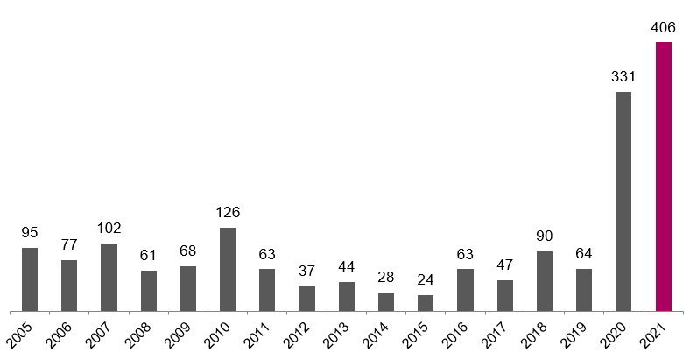
Рисунок 15 – Количество случаев высокого загрязнения воздуха в России в период с 2005 по 2021 гг. [22]

За 2021 год в России было зафиксировано 369 случаев высокого и 37 случаев экстремально высокого загрязнения атмосферного воздуха, следует из оперативных данных Росгидромета. Это на 75 случаев, или на 23%, больше, чем в предыдущем 2020 году. Тогда, несмотря на локдаун и спад экономической активности, был установлен многолетний антирекорд по числу загрязнений - 331 инцидент. Однако в посткризисном году был достигнут новый максимум. В результате количество обнаруженных в 2021 году случаев высокого и экстремально высокого загрязнения атмосферного воздуха оказалось наибольшим за весь доступный период статистики с 2005 года [14].

Таблица 5 – Состояние окружающей среды в Российской Федерации на начало 2023 г. (составлено автором)
Тип | Расшифровка
Экстремальное загрязнение окружающей среды | Определено более 15 000 потенциально токсичных площадок производства.
 | 612 объектов накопленного вреда зарегистрированы как источники вреда для здоровья проживающих рядом 22 млн челок.
 | 560 млн тонн вредоносных компонентов расположены на площади около 77 000 га.
 | Перерабатываемые мощности (мусора, вторсырья, материалов) способны переработать около 6% накопленных материалов.
Загрязнение воздуха | Объем выбросов персонального автотранспорта занимает подавляющее большинство выбросов в атмосферу – около 75%.
 | 87% от общего объема выбросов парниковых газов производится в процессе промышленной добычи полезных ископаемых.
Состояние природы | С каждым годом потеря лесным массивов оценивается в площадь 600 000 га.
Управленческие аспекты | Экологические стандарты не являются актуальными по текущим международным стандартам.
 | Отсутствие должного уровня государственной поддержки экологических проектов.

В Российской Федерации производится более чем в два раза больше отходов, чем все страны Евросоюза в совокупности. Но мощностей для переработки не хватает для утилизации даже 10% от производимого объема. Следствия экономической деятельности в прошлом производят значимую опасность для здоровья, ограничивают возможности устойчивого освоения земель и развития городов, а также повышают риск причинения дополнительного ущерба окружающей среде.
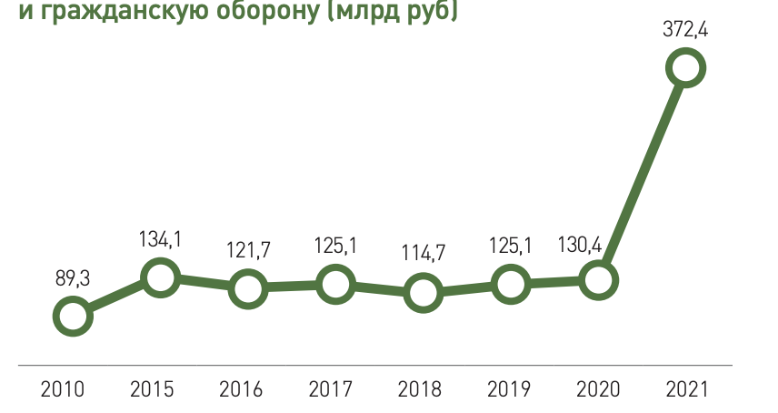
Рисунок 16 – Расходы бюджета на защиту от чрезвычайных ситуаций природного и техногенного характера (млрд руб.) [4]

Российская Федерация значительно отстает от остальных развивающихся или уже развитых стран по значительности устранения разрушительных последствий ухудшения окружающей среды. Загрязнения присутствуют во всех сферах: в воде, воздухе, почве, остатки химических отходов, воздействия изменения климата. Это все является серьёзными факторами, приводящими к ухудшению уровня производительности, уменьшению средне статической заработной платы и повышению затрат на содержание здравоохранения, что оказывает непропорциональное влияние на малоимущие слои населения.

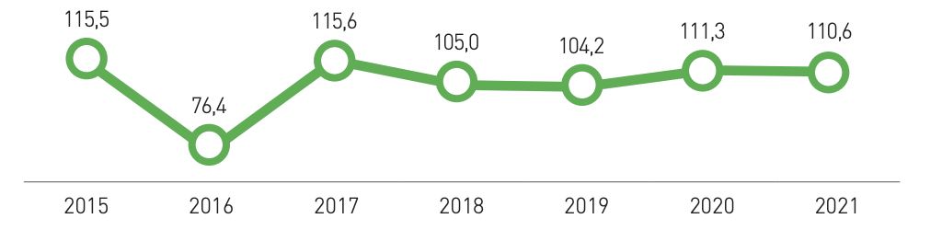
Рисунок 17 – Индекс объема расходов на сохранение биоразнообразия (в % к предыдущему году, в сопоставимых ценах) [4]

На долю загрязнения воздуха относится основополагающая часть рисков для жизни и здоровья людей, из которых исходят риски, связанные с производственной средой, а именно подверженность на рабочем месте воздействию таких канцерогенов как асбест, мышьяк, бензол и астмагенов, а также взвешенных твердых частиц, дымов и газов, при этом степень таких рисков возрастает

Рисунок 18 –Затраты на здравоохранение в связи с загрязнением воздуха в России, в млн долл. с 2017 по 2022 гг. [19]

Ущерб, обеспеченный изменениями климата, увеличивает степень уязвимости российской экономической среды перед непредсказуемыми природными явлениями и их последствиями. Землетрясение, которое может повторяться раз в 15 лет, может нанести физический урон и привести к человеческим жертвам, а также нанести экономике убытки в среднем исчисляющиеся 30 млрд. долл. (в соответствии с расчетами Всемирного Банка), что соответствует 2,1% ВВП России. Многие отрицательные последствия сказываются в первую очередь на здоровье граждан, а в последствии на экономическом благосостоянии целого государства.

Рисунок 19 – Ущерб, причинённый рисками для здоровья человека в России (% от ВВП) [19]

Решение задач по реализации целей и принципов ключевых политических документов в области экономического, социального и экологического развития осуществляется через федеральные, отраслевые и региональные стратегии, а также программы и планы с учетом индикаторов, предусмотренных указанными нормативными актами. Поэтому в России используется один из вариантов действий, предлагаемый в Руководстве ООН, по продвижению «Повестки 2030» в национальный контекст. Этот вариант «ревизия действующих стратегий и планов на национальном, региональном и локальном уровнях и сопоставление с глобальными ЦУР и задачами для выявления несоответствия и возможностей изменения». В той или иной степени для нашей страны актуально применение всех четырех этапов адаптации ЦУР к условиям России (рекомендованных Руководством ООН).
Таблица 6 – Основные нормативные документы в области экологических проблем в Российской Федерации (составлено автором)
Название документа | Краткое содержание
Экологическая доктрина Российской Федерации | Стратегической целью государственной политики в области экологии является сохранение природных систем, поддержание их целостности и жизнеобеспечивающих функций для устойчивого развития общества, повышения качества жизни, улучшения здоровья населения и демографической ситуации, обеспечения экологической безопасности страны.
Концепция демографической политики Российской Федерации | Целями демографической политики Российской Федерации на период до 2025 года являются стабилизация численности населения к 2022 году на уровне 142–143 млн человек и создание условий для ее роста к 2025 году до 145 млн человек, а также повышение качества жизни и увеличение ожидаемой продолжительности жизни к 2015 году до 70 лет, к 2025 году – до 75 лет.
Энергетическая стратегия | Стратегия формирует новые ориентиры развития энергетического сектора в рамках перехода российской экономики на инновационный путь развития, предусмотренный Концепцией долгосрочного социально-экономического развития Российской Федерации до 2023 года
Водная стратегия | Стратегия разработана в целях водоресурсного обеспечения и закрепляет базовые принципы государственной политики в области использования и охраны водных объектов, предусматривает принятие и реализацию управленческих решений по сохранению водных экосистем, обеспечивающих наибольший социальный и экономический эффект, и создание условий для эффективного взаимодействия участников водных отношений.
Основы государственной политики в области экологического развития | Стратегической целью государственной политики в области экологического развития установлено решение социально-экономических задач, обеспечивающих экологически ориентированный рост экономики, сохранение благоприятной окружающей среды, биологического разнообразия и природных ресурсов для удовлетворения потребностей нынешнего и будущих поколений, реализации права каждого человека на благоприятную окружающую среду, укрепления правопорядка в области охраны окружающей среды и обеспечения экологической безопасности.

Продолжение таблицы 6
Название документа | Краткое содержание
Доктрина продовольственной безопасности | Продовольственная безопасность Российской Федерации является одним из главных направлений обеспечения национальной безопасности страны в среднесрочной перспективе, фактор сохранения ее государственности и суверенитета, важнейшая составляющая демографической политики, необходимое условие реализации стратегического национального приоритета — повышение качества жизни российских граждан путем гарантирования высоких стандартов жизнеобеспечения. Основными задачами обеспечения продовольственной безопасности независимо от изменения внешних и внутренних условий в том числе являются: устойчивое развитие отечественного производства продовольствия и сырья, достаточное для обеспечения продовольственной независимости страны; достижение и поддержание физической и экономической доступности для каждого гражданина страны безопасных пищевых продуктов в объемах и ассортименте, которые соответствуют установленным рациональным нормам потребления пищевых продуктов, необходимых для активного и здорового образа жизни. В числе рисков обеспечения продовольственной безопасности снижение уровня которых предусматривается системой мер, агроэкологические риски, обусловленные неблагоприятными климатическими изменениями, а также последствиями природных и техногенных чрезвычайных ситуаций.

Не вызывает сомнения то, что в разрабатываемых документах стратегического планирования федерального и регионального уровней должна быть обеспечена преемственность целевых установок и индикаторов, характеризующих составляющие устойчивого развития, имеющихся в комплексе упомянутых выше политических документов и принятых для их реализации нормативно-правовых актах. Но на данный момент государственная политика не является столь совершенной, чтобы сравниться с успешной политикой стран Европы, а решение экологических проблем не приносит должного результата ни в краткосрочной, ни в долгосрочной перспективе. Можно сделать вывод, что необходимо разработать соответствующие рекомендации для формирования эффективных путей решения экологических проблем и экономических перспектив для этого.

3.2 Разработка предложений и рекомендаций по формированию эффективных путей решения экологических проблем в современной мировой экономике

Исходя из проведенного анализа, можно выделить рекомендации для решения экологических проблем в российской экономике:
– пересмотр обязательств сторон в связи с существующими изменениями климата, экологических целевых показателей и показателей для определённых отраслей и оценка их потребностей в финансировании для модернизации;
– изучение потенциального воздействия изменения климата и перехода к низкоуглеводной экономике на макроэкономическую и финансовую стабильность;
– внедрение зеленой повестки дня в мандаты государственных институциональных единиц;
– перенаправление приоритетов государственных закупок в сторону зеленых предложений;
– формирование ситуации, когда ценовые сигналы отражают как положительные, так и отрицательные экологические последствия деятельности в форме установления системы субсидирования;
– разработка мер по поддержанию платформы НИОКР, ориентированной на озеленение экономики;
– формирование налоговых ужесточении для неэкологического производства;
– увеличение финансирование государственных и негосударственных фондов по поддержке экологических инициатив;
– определение на государственном уровне экологических стандартов внеэкономической деятельности предприятий, создание системы таможенных льгот для таких предприятий;
– финансовая поддержка социальных инициатив по озеленению городов;
– организация дополнительной медицинской помощи в районах с высоким уровнем загрязнения;
– внедрение в обязательную образовательную программу дисциплин по устойчивому развитию.
Данные рекомендации направлены на улучшение состояния окружающей среды, внедрение принципов устойчивого развития на всех уровнях экономической и социальной системы страны. Исходя из предложенных рекомендаций мы сформулировали следующие предложения по категориям (табл. 7).

Таблица 7 – Предложения по решению экологических проблем Российской Федерации с учетом европейского опыта
Категория проблемы | Конкретная проблема | Мероприятия для ее решения | Ожидаемый результат
Проблемы окружающая среды | Просвещение об экологических проблемах | Создание обязательных учебных дисциплин об устойчивом развитии, внесение их в образовательные стандарты | Как показывает практика Германии и Дании, решение экологических проблем невозможно без помощи населения страны, за счет чувства социальной ответственности, которое возникает посредством просвещения о глобальных проблемах и устойчивом развитии
 |  | Организация на городском уровне озеленения за счет бюджетов органов местного самоуправления | Озеленение городов и поселений позволит улучшить качество жизни населения, повлечет за собой открытие новых рабочих мест и укрепит национальную экологическую повестку среди населения.

Продолжение таблицы 7
Категория проблемы | Конкретная проблема | Мероприятия для ее решения | Ожидаемый результат
 | Ликвидация последствий накопленного ущерба | Организация за счет бюджетов регионов с точками экстремального загрязнения федеральных дотаций отдельных подразделений при поликлиниках по ликвидации последствий для здоровья человека от загрязнения. | В России резко подскочило количество опасных для жизни загрязненных мест, оказание адресной медицинской помощи предотвратит серьезные проблемы для здоровья местного населения.
 |  | Формирование дополнительной комиссии при Министерстве природных ресурсов и экологии, отвечающей за выявление наиболее опасных накопленных загрязнителей в дикой природе. | Как показал опыт Испании, использование ресурсов не только для предотвращения будущих загрязнений, но и для ликвидации текущих позволит спасти загрязненные места.
Зеленая экономика и государство | Экологические стандарты экономической деятельности | Создание на базе документа WECOOP «8-я Программа действий в области охраны окружающей среды до 2030» стандартов охраны, сохранения и восстановления окружающей среды, снижение экологической нагрузки. | Организация государственного регулирования и контроля за исполнением стандартов, приблизит РФ к достижению целевого показателя по устойчивому развитию.
 |  | Упрощение процедуры таможенного контроля для эко продукции путем создания автоматизированной базы эко-промышленности, упрощая процессы документирования. | Система упрощение таможенного контроля для экспорта экологических продуктов заставит производителей использовать современные решения, оберегающие окружающую среду, и привлечет ПИИ в такие предприятия с целью заключения будущих контрактов.

Продолжение таблицы 7
Категория проблемы | Конкретная проблема | Мероприятия для ее решения | Ожидаемый результат
 |  | Введение экологических налогов в размере: 4%за использование неэкологичного топлива (включать при реализации); 3% налог с производств, уровень загрязнения окружающей среды которыми считается большим по российским стандартам; 1% городские налоги для переработки мусора. | Налоги сформируют бюджетные поступления, которые можно использовать с целевым экологическим назначением.

Проведя анализ европейской практики, а также эффективности их применения, мы можем сделать вывод о том, как ужесточение экологического законодательства скажется на экономических субъектах.
Более экологическая политика в среднем существенно не наносит ущерба экономическим показателям, результаты исследований, показывают, что они также неоднозначны. С одной стороны, экологическая политика влечет за собой издержки, главным образом для отраслей с высоким уровнем загрязнения и фирм с низкой производительностью: занятость, торговля и инвестиционные результаты ухудшаются для компаний, интенсивно загрязняющих окружающую среду, а производительность отстающих фирм страдает от изменений в политике. С другой стороны, более строгая экологическая политика также оказывает положительное воздействие, такое как повышение производительности ведущих отраслей и фирм или увеличение экспорта в отраслях, не подверженных загрязнению и деятельность которых соответствует экологическим стандартам. В целом, небольшие негативные последствия представляются временными, а экологическая политика в основном приводит к перераспределению факторов из отраслей с высоким уровнем выбросов на отрасли с низким уровнем выбросов.
Таблица 8 – Влияние предложенных рекомендаций по решению экологических проблем на экономические субъекты (составлено автором)
Средние экономические результаты от ужесточения экологического регулирования |  | Уровень фирмы |  | Уровень рынка
Продуктивность  в производстве |  | Крупные фирмы, связанные с эко-промышленностью | Малые и средние фирмы, связанные с эко-промышленностью | Отрасли, связанные с эко-промышленностью | Отрасли, не связанные с эко-промышленностью
 |  | Повышение | Ухудшение | Повышение | Нет эффекта
Занятость  в производстве |  | Крупные фирмы, связанные с эко-промышленностью | Другие | Отрасли, связанные с эко-промышленностью | Отрасли, не связанные с эко-промышленностью
 |  | Ухудшение | Повышение | Повышение | Нет эффекта
Общий объем инвестиций в производство |  | Крупные фирмы, связанные с эко-промышленностью | Малые и средние фирмы, связанные с эко-промышленностью | Отрасли, связанные с эко-промышленностью | Отрасли, не связанные с эко-промышленностью
 |  | Повышение | Ухудшение | Повышение | Ухудшение
ПИИ в обрабатывающую промышленность |  | Инвестиции от национальных инвесторов | Иностранные инвестиции | Инвестиции от национальных инвесторов | Иностранные инвестиции
 |  | Ухудшение | Повышение | Ухудшение | Повышение
Экспорт в промышленных товарах |  |  |  | Отрасли, связанные с эко-промышленностью | Отрасли, не связанные с эко-промышленностью
 |  |  |  | Ухудшение | Повышение

Осуществление строгой экологической политики остается политически трудным, поскольку небольшой, но сильно локализованный экономический ущерб (например, с точки зрения занятости или потери конкурентоспособности) может вызвать сильное противодействие решению экологических проблем. Поэтому, как с точки зрения эффективности, так и с политической точки зрения, важно разрабатывать экологическую политику таким образом, чтобы она основывалась на ее позитивном чистом воздействии на экономику, не жертвуя ее воздействием на окружающую среду. Предлагаемые рекомендации учитывают данный аспект.
Таким образом, экологическая политика может повысить производительность и увеличить вывоз ПИИ и импорт продуктов с высоким уровнем загрязнения. Соответственно, улучшение экологической ситуации на уровне основных загрязнителей, то есть легкой и тяжелой промышленности, повлечет за собой улучшение качества жизни граждан, а также ужесточение экологических норм позволит привлечь на дополнительные бюджетные средства, которые можно перераспределить для социальных нужд, что также отвечает международной концепции устойчивого развития.

Заключение

По итогам проведенного исследования был сформулирован ряд выводов.
Выявлено, что Глобализация оказала огромное влияние на наш образ жизни. Она увеличила коммуникацию, предоставила более быстрый доступ к технологиям и больше инноваций. С другой стороны, глобализация породила несколько вопросов, наиболее заметным из которых является воздействие на окружающую среду. Глобализация была одной из основных тем экологических дискуссий, и экологи подчеркивали ее далеко идущие последствия. Однако по мере роста благосостояния экологическое сознание растет вместе с ним, что делает его основным обоснованием для снижения экологического ущерба на более поздних этапах экономического роста. Из-за глобализации и индустриализации в почву были введены различные химические вещества, в результате чего появилось много вредных сорняков и растений. Воздействуя на генетический состав растений, эти токсичные отходы нанесли значительный ущерб. Это создало нагрузку на земельные и водные ресурсы, которые легко доступны. Во многих местах горы высечены, чтобы создать место для проходящего туннеля или автомагистрали. Огромные участки пустынной земли были нарушены для создания новых структур. Эти события могут привлекать людей, даже имея суровые экологические последствия.
Аналогичным образом, экологические ресурсы являются неотъемлемым компонентом экономического роста. Они широко востребованы не только для первичных потребностей (например, продуктов питания, жилья и одежды), но и для экономического прогресса. Таким образом, экономическое процветание можно назвать функцией экологических ресурсов страны, включая пахотные земли, лесные продукты, углеродное пространство, застроенные земли, рыболовные угодья и пастбища. Изобилие этих ресурсов и их эксплуатация могут способствовать быстрому росту экономики. Кроме того, экологические потребности в стране могут значительно определять внутренний и иностранный инвестиционный потенциал страны и, следовательно, влиять на уровень доходов и занятости. Однако, когда эти экологические ресурсы чрезмерно эксплуатируются, они также могут поставить под угрозу устойчивый рост и вызвать экологическую деградацию.
По результатам оценки, для борьбы с изменением климата ЕС формулирует и реализует политику и стратегии, играя ведущую роль в международных переговорах по климату. ЕС привержен надлежащему выполнению Парижского соглашения (международный договор об изменении климата, принятый на COP21). Он направлен на продвижение низкоуглеродных технологий, а также на защиту и улучшение качества окружающей среды. Каждая страна Европы выбирает такие способы и меры, которые будут эффективно функционировать именно в их стране и помогут повысить уровень защиты окружающей среды. И эта стратегия опирается на принцип субсидиарности, согласно которому в экологической политике ряд вопросов решается на самых низах, где решение наиболее эффективно. После мониторинга некоторых стран Европы, и, зная, что Россия имеет закрытую систему, то есть страна использует ресурсы себе во благо, но не в пользу окружающей среды, что естественно сказывается на экологическую ситуацию в стране, народ не задумывается как выбросы с предприятий или бытовые отходы сказываются на нас, на окружающую среду. Именно поэтому необходимо провести оценку экологического состояния нашей страны и формировать новую модель экологической политики. По официальным историческим данным говорится, что начало зарождения экологической политики началось в 20-е г., где большое внимание уделялось проблемам сохранения и рационального использования природных ресурсов, поэтому стало отниматься право на собственные владения землей, водой, тем самым законодательными актами закреплялось полное владение всеми природными богатствами за государством. В связи с интенсивным ростом промышленности стали создаваться природные заповедники, где охранялась флора и фауна живой природы.
В России для решения экологических проблем используется один из вариантов действий, предлагаемый в Руководстве ООН, по продвижению «Повестки 2030» в национальный контекст. В России экологическим проблемам уделяется особое внимание. С 2017 года, который был назван «годом экологии», национальная политика ориентирована на решение не только глобальных экологических проблем, но и внутренних. На сегодняшний день основными проблемами для России являются загрязнение воздуха, использование ресурсов, экологическая промышленность, водопользование, охрана здоровья населения, развитие зеленой экономики, международное экологическое сотрудничество и т.д.
Исходя из проведенного анализа, можно выделить предложения для решения экологических проблем в российской экономике:
    - Просвещение об экологических проблемах.
  - Создание обязательных учебных дисциплин об устойчивом развитии, внесение их в образовательные стандарты. Как показывает практика Германии и Дании, решение экологических проблем невозможно без помощи населения страны, за счет чувства социальной ответственности, которое возникает посредством просвещения о глобальных проблемах и устойчивом развитии.
  - Организация на городском уровне озеленения за счет бюджетов органов местного самоуправления. Озеленение городов и поселений позволит улучшить качество жизни населения, повлечет за собой открытие новых рабочих мест и укрепит национальную экологическую повестку среди населения.
- Ликвидация последствий накопленного ущерба.
  - Организация за счет бюджетов регионов с точками экстремального загрязнения федеральных дотаций отдельных подразделений при поликлиниках по ликвидации последствий для здоровья человека от загрязнения. В России резко подскочило количество опасных для жизни загрязненных мест, оказание адресной медицинской помощи предотвратит серьезные проблемы для здоровья местного населения.
  - Формирование дополнительной комиссии при Министерстве природных ресурсов и экологии, отвечающей за выявление наиболее опасных накопленных загрязнителей в дикой природе. Как показал опыт Испании, использование ресурсов не только для предотвращения будущих загрязнений, но и для ликвидации текущих позволит спасти загрязненные места.
- Экологические стандарты экономической деятельности.
  - Создание на базе документа WECOOP «8-я Программа действий в области охраны окружающей среды до 2030» стандартов охраны, сохранения и восстановления окружающей среды, снижение экологической нагрузки. Организация государственного регулирования и контроля за исполнением стандартов, приблизит РФ к достижению целевого показателя по устойчивому развитию.
  - Упрощение процедуры таможенного контроля для эко продукции путем создания автоматизированной базы эко-промышленности, упрощая процессы документирования. Система упрощение таможенного контроля для экспорта экологических продуктов заставит производителей использовать современные решения, оберегающие окружающую среду, и привлечет ПИИ в такие предприятия с целью заключения будущих контрактов.
  - Введение экологических налогов в размере: 4%за использование неэкологичного топлива (включать при реализации); 3% налог с производств, уровень загрязнения окружающей среды которыми считается большим по российским стандартам; 1% городские налоги для переработки мусора. Налоги сформируют бюджетные поступления, которые можно использовать с целевым экологическим назначением.
Данные меры направлены на улучшение состояния окружающей среды, внедрение принципов устойчивого развития на всех уровнях экономической и социальной системы страны. Таким образом, экологическая политика может повысить производительность и увеличить вывоз ПИИ и импорт продуктов с высоким уровнем загрязнения. Соответственно, улучшение экологической ситуации на уровне основных загрязнителей, то есть легкой и тяжелой промышленности, повлечет за собой улучшение качества жизни граждан, а также ужесточение экологических норм позволит привлечь на дополнительные бюджетные средства, которые можно перераспределить для социальных нужд, что также отвечает международной концепции устойчивого развития.

СПИСОК ИСПОЛЬЗОВАННЫХ ИСТОЧНИКОВ

- Андрианов В. Д. «Зеленые» тренды в деятельности коммерческих банков и финансовых институтов развития / В. Д. Андрианов, Е. А. Селявина // Бизнес и банки. − 2017. − Февр. (№ 3). − С. 1−7.
- Василенко В.А. Экономика и экология: проблемы и поиски путей устойчивого развития. Новосибирск: 2013. − 346 с.
- Гладков И.С., Марыганова Е.А., Суслова Е.И. Экономика: интегрированный учеб. курс. − М.: Кнорус, 2012. − 448 с.
- Глухов В., Некрасова Т. Экономические основы экологии. // Учебник для вузов. 3-е изд. Экологическая ответственность, Экологическое образование, Оценка экологической ситуации в Европе, в России. − М.:2014. − 320 с.
- Данилец А.В. Экономика и экология: на пути к устойчивому развитию. // СПб.: Изд.: СПбУ. – ЭФ, 2015. − 320 с.
- Доклад о человеческом развитии в Российской Федерации за 2017 год / под ред. С. Н. Бобылева и Л. М. Григорьева. — М.: Аналитический центр при Правительстве Российской Федерации, 2017. 292 с.
- Доклад Программы Организации Объединённых Наций по окружающей среде «Towards a Green Economy: Pathways to Sustainable Development and Poverty Eradication», 2018 г. − URL: http://www.unep.org/greeneconomy/Portals/88/documents/ger/ger_final_dec_2018Green%20EconomyReport_Final_Dec2011.pdf
- Доклад ЮНЕП «Навстречу «зелёной экономике»: пути к устойчивому развитию и искоренению бедности». 2018. − URL: http://www.unep.org/greeneconomy/Portals/88/documents/ger/GER_synthesis_ru.pdf. Dolmaci N., Kusat N. Green Economy – Green Sustainability – Green Ethics
- Захаров А.Н. Рациональное природопользование в условиях глобализации: международная практика и российская действительность // Российский внешнеэкономический вестник. − 2003. − № 8. − С. 38−45.
- Курбатов В.Н. Опыт решения экологических проблем в Китае.//Российский экономический журнал, 2014. − № 11. − С. 101−108
- Лацко Р. Экономические проблемы окружающей среды. // М.:Гидрометеоиздат, 2012. − 320 с.
- Мировая экономика и международные экономические отношения. Полный курс: учебник / коллектив авторов; под ред. А.С. Булатова. – Москва: КНОРУС, 2017. – 916 с.
- Мировая экономика: учебник для студентов вузов, обучающихся по экономическим специальностям и направлениям / В.К. Ломатин. – 3-е изд., перераб. и доп. – М.: ЮНИТИ-ДАНА, 2007. – 671 с.
- Мунасингхе М., Круз В. Экономическая политика и окружающая среда. Опыт и выводы. Публикации Всемирного банка по проблемам окружающей среды. − Вып. 10. Вашингтон, округ Колумбия, 1995. − 120 с.
- Олейник Е.М. Гармонизация экономического и экологического развития. М.: Экономика и экология. − 2022.
- Порядин А.Ф. Экологическая экспертиза: столкновение приоритетов экологии и экономики// Экология и жизнь. − 2014. − № 3. − С.16−18.
- Реймерс Н.Ф. Экология. Теории, законы, правила, принципы и гипотезы. М., 1994 – 280 с.
- Родионова И.А. Глобальные проблемы окружающей среды. // М.: Наука,2015. − 280 с.
- Beeson, P., & Tannery, F. The impact of industrial restructuring on earnings inequality: The decline of steel and earnings in Pittsburgh. Growth and Change, 35(1). − 2022. − р. 21-41.
- Bieling, H. J., Lerch, M. Theorien der europäischen Integration: ein Systematisie rungsversuch. In: Bieling, H. J., Lerch, M. (eds.). Theorien der europäischen Integration. Wiesbaden: Springer Verlag. − 2021.
- Bollino, C. A., & Botti, F. Energy poverty in Europe: A multidimensional approach. PSL Quarterly Review, 70(283). − 2017.
- Boström, M., Jöhnsson, A., Lockie, S., Mol, A., Oosterveer, P. (eds.) Sustainable and responsible supply chain governance: challenges and opportunities. Journal of Cleaner Production. − 2022.
- Bouzarovski S, Tirado Herrero S, Petrova S, Frankowski J, Matoušek Rand Maltby. Multiple transformations: theorizing energy vulnerability as a socio-spatial phenomenon Geografiska Annaler: Series B, Human Geography Routledge 99 − 2021.
- Bouzarovski, S., Thomson, H.,Cornelis, M. Confronting Energy Poverty in Europe: A Research and Policy Agenda. The justice and equity implications of the clean energy transition. Nature Energy, 5(8), 569-577. − 2019.
- Cameron, A., Gregory, C., Mideos, C, Tagliapetra, S. Bruegel: A Just Transition Fund - How the EU budget can best assist in the necessary transition from fossil fuels to sustainable energy. Policy Department for Budgetary Affairs Directorate General for Internal Policies of the Union. − URL: http://www.europarl.europa.eu/supporting-analyses
- Corbin, J. & Strauss, A. Basics of qualitative research: Techniques and procedures for developing grounded theory (3rd ed.). Thousand Oaks, CA: Sage. − 2020.
- Dell´Anna, F. Green jobs and energy efficiency as strategies for economic growth and the reduction of environmental impacts. Energy Policy. − URL: https://doi.org/10.1016/j.enpol.2020.112031
- European Commission A. A European Green Deal. − URL: https://ec.europa.eu/info/strategy/priorities-2019-2024/european-green-deal_en
- European Commission B. The Just Transition Mechanism: making sure no one is left behind. − URL: https://ec.europa.eu/info/strategy/priorities-2019-2024/european-green-deal/actionsbeing-taken-eu/just-transition-mechanism_en
- European Parliament. Energy Efficiency for Low Income Households. Study for the ITRE Committee. Directorate General For Internal Policies. Policy Department A: Economic and Scientific Policy. − URL: https://www.europarl.europa.eu/RegData/etudes/STUD/2016/595339/IPOL_STU (2016)595339_EN.pdf
- Francis, G.N, Pye, S., Strachan, N. Regional winners and losers in future UK energy system transitions (eds.) Energy Strategy Reviews. − 2021.
- Griffin, M. European Commission: European Commission’s report on Employment and Social Development in Europe” Sustainable Growth for all: choices for the future of Social Europe. Chapter 5: Towards a greener future: employment and social impacts of climate change policies. − 2022.
- Hutchins, M.J.& Sutherland, J.W. An exploration of measures of social sustainability and their application to supply chain decisions. Journal of Cleaner Production. − 2019.
- Ingold, K., Lieberherr, E., Schläpfer, I., Steinmann, K.& Zimmermann, W. (2017) Umweltpolitik der Schweiz. Ein Lehrbuch. DIKE. Zürich. − 2018.
- Khan, A., Chenggang, Y., Hussain, J., Bano, S., & Nawaz, A. Natural resources, tourism development, and energy-growth-CO2 emission nexus: A simultaneity modelling analysis of BRI countries. Resource Policy, 68, 101751. − 2022.
- Khan, S. A. R., Ponce, P., Yu, Z., & Ponce, K.. Investigating economic growth and natural resource dependence: An asymmetric approach in developed and developing economies. Resource Policy, 77, 102672. − 2017.
- Kitous, A., Saveyn, B., Keramidas, K., Vandyck, T., Los Santos, L., & Wojtowicz, K. Impact of low oil prices on oil exporting countries. JRC science for policy report. − 2016.
- Knill, C. & Jale, T. Public Policy: A New Introduction 2nd edition. In: Macmillan International Higher Education. (eds.) Textbooks in Policy Studies Publisher: Red Globe Press. − 2020.
- Knoepfel, P Environmental Policy Analysis: Learning from the Past for the Future - 25 Years of Research. Wiesbaden: Springer Verlag. − 2019.
- Kristjanpoller, W., Olson, J., E., & Salazar, R. I. Does the commodities boom support the export led growth hypothesis? Evidence from Latin American countries. Latin American Economic Review, 25(1), 1-13. − 2021.
- Lambert, R.S. & Pereira Silva, P. The challenges of determining the employment effects of renewable energy. Renewable and Sustainable Energy Reviews vol. 16, Issue 7, 4667- 4674. − 2020.
- Li, K., Hu, E., Xu, C., Musah, M., Kong, Y., Mensah, I. A., Zu, J., Jiang W., & Su, Y. A heterogeneous analysis of the nexus between energy consumption, economic growth and carbon emissions: Evidence from the group of twenty (G20) countries. Energy Exploration and Exploitation, 39(3), 815-837. − 2021.
- Liang, J., Razzaq, A., Sharif, A., Irfan, M. Revisiting economic and non-economic indicators of natural resources: Analysis of developed economies. Resource Policy, 77(102748). − 2022.
- Listiono, L. The relationship between transport, economic growth and environmental degradation for ninety countries. Sustinere: Journal of Environment and Sustainability, 2(1), 11-23. − 2019.
- Magazzino, C., Toma, P., Fusco, G., Valente, D., & Petrosillo, I. Renewable energy consumption, environmental degradation and economic growth: The greener the richer? Ecological Indicators, 139, 108912. − 2018.
- McCauleya, D. & Heffron, R. Just transition: Integrating climate, energy and environmental justice. Energy Policy. − 2023.
- Mehlum, H., Moene, K., & Torvik, R. Institutions and the resource curse. The Economic Journal, 116(508), 1–20. − 2019.
- Musah, M., Kong, Y., Mensah, I. A., Antwi, S. K., Osei, A. A., Donkor, M. Modelling the connection between energy consumption and carbon emissions in North Africa: Evidence from panel models robust to cross-sectional dependence and slope heterogeneity. Environmental, Development and Sustainability, 23(10), 15225- 15239. − 2018.
- Musibau, H. O., Shittu, W. O., & Yanotti, M. Natural resources endowment: What more does West Africa need in order to grow? Resource Policy, 77, 102669. − 2022.
- Olamide, E., Maredza, A., & Ogujiuba, K. Monetary policy, external shocks and economic growth dynamics in East Africa: An S-VAR model. Sustainability, 14(6). − 2019.
- Porter, Michael E., and Michael P. Porter. "Location, clusters, and the" new" microeconomics of competition." Business Economics (1998): 7-1 − 2018.
- Prell, C., Hubacek,K. & Mark Reed (2009): Stakeholder Analysis and Social Network Analysis in Natural Resource Management, Society and Natural Resources, 22:6, 501-518. − 2016.
- Resource Policy, 74, 102393. Swamy, P. A. Efficient inference in a random coefficient regression model. Econometrica, 311-323. − 2022.
- Sachs, J., & Warner, A. The curse of natural resources. European Economic Review, 45 (4–6), 827–838. − 2023.
- Sanz- Hernandez, A. How to change the sources of meaning of resistance identities in historically coal-reliant mining communities. In: Energy Policy Vol.139 Schneider, A., and H. Ingram. 1993. “Social Construction of Target Populations: Implications for Politics and Policy.” The American Political Science Review 87 (2): 334–347. doi:10.2307/2939044. − 2021.
- Schmidt, V. A. Democracy and Legitimacy in the European Union Revisited: Input, Output and ‘Throughput’. In: Political Studies, Vol. 61. 222. − 2021.
- Shahbaz, M., Balsalobre-Lorente, D., & Sinha, A. Foreign direct investment-CO2 emissions nexus in Middle East and North African countries: Importance of biomass energy consumption. Journal of Cleaner Production, 217, 603-614. − 2018.
- Shittu, W. O., Musibau, H. O., & Jimoh, S. O. The complementary roles of human capital and institutional quality on natural resources-FDI-economic growth nexus in MENA region. Environment, Development and Sustainability, 24, 7936-7957. − 2019.
- Steinbrunner, P. R. Boon or bane? On productivity and environmental regulation. Environmental Economics and Policy Studies, 1-32. − 2021.
- Sun, L., & Wang, Y. Global economic performance and natural resources commodity prices volatility: Evidence from pre and post COVID-19 era. − 2022.
- Tahar, M. B., Slimane, S. B., & Houfi, M. A. Commodity prices and economic growth in commodity-dependent countries: New evidence from nonlinear and asymmetric analysis. Resource Policy, 71(102043), 1-8. − 2022.
- Thomson, H., Snell, C., & Bouzarovski, S. Health, well-being and energy poverty in Europe: A comparative study of 32 European countries. International Journal of Environmental Research and Public Health, 14(6), 584. − 2016.
- Van der Ploeg, J. D. Farmers’ upheaval, climate crisis and populism. The Journal of Peasant Studies, 47(3), 589-605. − 2014.
- Wæraas, A. On Weber: Legitimacy and Legitimation in Public Relations. In: Ihlen, Ø., Fredriksson, M. (eds.). Public relations and social theory. Key figures and concepts. New York: Routledge. 2nd edition. − URL: https://www.researchgate.net/publication/323827243_On_Weber_Legitimacy_and_Legitimation_in_Publ ic_Relations.
- Wimmel, Andreas: Theorizing the Democratic Legitimacy of European Governance: A Labyrinth with No Exit? In: Journal of European Integration. Vol. 31(2), S. 181-199. − 2019.

